ГОСТ 19804.6-83

Группа Ж33

# ГОСУДАРСТВЕННЫЙ СТАНДАРТ СОЮЗА ССР

# СВАИ ПОЛЫЕ КРУГЛОГО СЕЧЕНИЯ И СВАИ-ОБОЛОЧКИ

# ЖЕЛЕЗОБЕТОННЫЕ СОСТАВНЫЕ С НЕНАПРЯГАЕМОЙ

# АРМАТУРОЙ

# Конструкция и размеры

# Reinforced-concrete round hole built-up

# piles and tubular piles

# Structure and dimensions

ОКП 58 1721

Дата введения 1984-01-01

УТВЕРЖДЕН И ВВЕДЕН В ДЕЙСТВИЕ Постановлением Государственного комитета СССР по делам строительства от 2 февраля 1983 г. № 21

ПЕРЕИЗДАНИЕ июнь 1992 г.

1. Настоящий стандарт распространяется на железобетонные составные полые сваи круглого сечения (в дальнейшем - сваи) диаметром от 400 до 800 мм, сваи-оболочки диаметром от 1000 до 1600 мм с ненапрягаемой продольной арматурой, с болтовыми и сварными стыками и устанавливает конструкцию свай, свай-оболочек и их секций, а также конструкцию арматурных и закладных изделий к ним.

Сваи и сваи-оболочки и их секции должны удовлетворять всем требованиям ГОСТ 19804-91 и требованиям изложенным, в соответствующих разделах настоящего стандарта.

Условия расчета и применения свай и свай-оболочек даны в справочном приложении.

Марки свай и их секций имеют в обозначении буквы СК, марки свай-оболочек и их секций - СО или СОУ (усиленные). Марки свай и свай-оболочек и их секций с болтовыми стыками имеют в конце цифрового обозначения букву "б", со сварными стыками - буквы "св", например: СК6-40б, СО6-100св. Марки свай и их секций с наконечником имеют в конце цифрового обозначения букву "н", например, СК10-80свн.

**2. Конструкция и размеры секций свай и свай-оболочек**

2.1. Секции свай изготовляют с закрытым нижним концом (с наконечником) или с открытым нижним концом. Секции свай-оболочек изготовляют с открытым нижним концом.

Концы секций, образующих стык в свае или свае-оболочке, изготовляют с элементами, предназначенными для выполнения болтового или сварного стыка.

2.2. Форма, марки, номинальные размеры секций и их технические показатели (марка бетона по прочности на сжатие и расход материалов), а также места строповки должны соответствовать указанным на черт.1, 2 и в табл.1.

# Секции свай без наконечника или сваи-оболочки

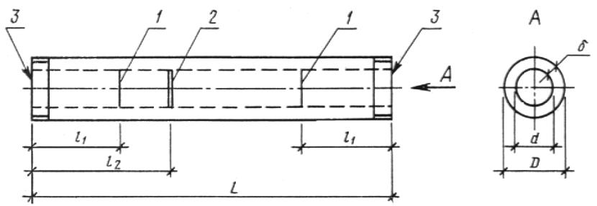

1 - место строповки при выемке из опалубки и транспортировании (одинарная полоса);

2 - место строповки при подъеме на копер (двойная полоса); 3 - элемент стыка.

Черт. 1

# Секции свай с наконечником

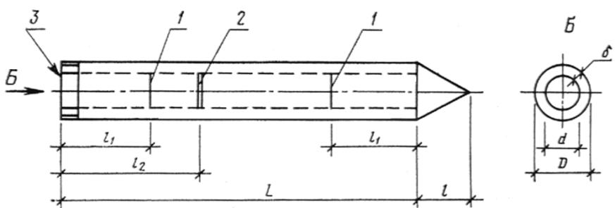

1 - место строповки при выемке из опалубки и транспортировании (одинарная полоса);

2 - место строповки при подъеме на копер (двойная полоса); 3 - элемент стыка

Черт. 2

Таблица 1

# Номенклатура секций свай и свай-оболочек

|  |  |  |  |  |  |  |  |  |  |  |  |
| --- | --- | --- | --- | --- | --- | --- | --- | --- | --- | --- | --- |
| Марка  секции | Номинальные размеры, мм | | | | | | | Проектная марка | Объем  бетона, | Масса  сек- | Расход  стали |
| сваи и  сваи- оболочки | *L* |  |  | *D* | *d* |  |  | бетона по  прочности  на сжатие |  | ции,  т | на  секцию,  кг |
| СК6-40б | 6000 | - | - |  |  |  | - |  | 0,47 | 1,18 | 71,2 |
| СК8-40б СК8-40бн | 8000 | 1650 | 2400 |  |  |  | -  400 |  | 0,63  0,66 | 1,58  1,65 | 80,0  63,7 |
| СК10-40б СК10-40бн | 10000 | 2100 | 2900 |  |  |  | -  400 |  | 0,80  0,82 | 2,00  2,05 | 90,5  73,3 |
| СК12-40б СК12-40бн | 12000 | 2500 | 3500 | 400 | 240 |  | -  400 |  | 0,96  0,98 | 2,40  2,45 | 100,1  82,9 |
| СК14-40б СК14-40бн | 14000 | 2900 | 4100 |  |  |  | -  400 |  | 1,12  1,14 | 2,80  2,85 | 151,5  134,7 |
| СК16-40б СК16-40бн | 16000 | 3300 | 4700 |  |  |  | -  400 |  | 1,28  1,30 | 3,20  3,25 | 167,3  150,4 |
| СК18-40б СК18-40бн | 18000 | 3700 | 5300 |  |  | 80 | -  400 |  | 1,44  1,46 | 3,60  3,65 | 183,0  166,0 |
| СК6-50б | 6000 | - | - |  |  |  | - |  | 0,62 | 1,55 | 85,2 |
| СК8-50б СК8-50бн | 8000 | 1650 | 2400 |  |  |  | -  500 |  | 0,83  0,87 | 2,08  2,18 | 95,7  74,1 |
| СК10-50б СК10-50бн | 10000 | 2100 | 2900 |  |  |  | -  500 |  | 1,04  1,08 | 2,60  2,70 | 106,4  84,6 |
| СК12-50б СК12-50бн | 12000 | 2500 | 3500 | 500 | 340 |  | -  500 | М300 | 1,26  1,29 | 3,15  3,23 | 117,0  95,2 |
| СК14-50б СК14-50бн | 14000 | 2900 | 4100 |  |  |  | -  500 |  | 1,47  1,50 | 3,67  3,75 | 169,4  148,0 |
| СК16-50б СК16-50бн | 16000 | 3300 | 4700 |  |  |  | -  500 |  | 1,68  1,72 | 4,20  4,30 | 186,1  164,6 |
| СК18-50б СК18-50бн | 18000 | 3700 | 5300 |  |  |  | -  500 |  | 1,89  1,93 | 4,72  4,83 | 202,7  181,2 |
| СК6-60б | 6000 | - | - |  |  |  | - |  | 0,93 | 2,32 | 107,1 |
| СК8-60б СК8-60бн | 8000 | 1650 | 2400 |  |  |  | -  600 |  | 1,24  1,30 | 3,10  3,25 | 120,0  91,8 |
| СК10-60б СК10-60бн | 10000 | 2100 | 2900 |  |  |  | -  600 |  | 1,55  1,62 | 3,88  4,05 | 133,0  104,7 |
| СК12-60б СК12-60бн | 12000 | 2500 | 3500 | 600 | 400 |  | -  600 |  | 1,87  1,93 | 4,68  4,83 | 145,9  117,7 |
| СК14-60б СК14-60бн | 14000 | 2900 | 4100 |  |  |  | -  600 |  | 2,18  2,25 | 5,45  5,63 | 203,0  175,0 |
| СК16-60б СК16-60бн | 16000 | 3300 | 4700 |  |  | 100 | -  600 |  | 2,50  2,56 | 6,25  6,40 | 222,3  194,5 |
| СК18-60б СК18-60бн | 18000 | 3700 | 5300 |  |  |  | -  600 |  | 2,81  2,87 | 7,03  7,18 | 241,6  213,8 |
| СК6-80б | 6000 |  |  |  |  |  | - |  | 1,30 | 3,25 | 189,2 |
| СК8-80б СК8-80бн | 8000 |  |  |  |  |  | -  800 |  | 1,74  1,88 | 4,35  4,70 | 218,4  175,8 |
| СК10-80б СК10-80бн | 10000 |  |  | 800 | 600 |  | -  800 |  | 2,18  2,32 | 5,45  5,80 | 247,6  205,0 |
| СК12-80б СК12-80бн | 12000 |  |  |  |  |  | -  800 |  | 2,62  2,76 | 6,55  6,90 | 276,9  234,4 |
| СО6-100б | 6000 |  |  |  |  |  |  |  | 1,96 | 4,90 | 305,1 |
| СО8-100б | 8000 |  |  | 1000 | 760 |  | - |  | 2,62 | 6,55 | 361,7 |
| СО10-100б | 10000 |  |  |  |  |  |  |  | 3,28 | 8,20 | 418,4 |
| СО12-100б | 12000 |  |  |  |  |  |  | М400 | 3,95 | 9,88 | 475,0 |
| СО6-120б | 6000 |  |  |  |  |  |  |  | 2,40 | 6,00 | 340,4 |
| СО8-120б | 8000 | - | - | 1200 | 960 | 120 | - |  | 3,22 | 8,05 | 398,9 |
| СО10-120б | 10000 |  |  |  |  |  |  |  | 4,03 | 10,08 | 457,5 |
| СО12-120б | 12000 |  |  |  |  |  |  |  | 4,84 | 12,10 | 516,0 |
| СО6-160б | 6000 |  |  |  |  |  |  |  | 3,29 | 8,23 | 417,2 |
| СО8-160б | 8000 |  |  | 1600 | 1360 |  | - |  | 4,41 | 11,03 | 481,4 |
| СО10-160б | 10000 |  |  |  |  |  |  |  | 5,52 | 13,80 | 545,6 |
| СО12-160б | 12000 |  |  |  |  |  |  |  | 6,64 | 16,60 | 609,8 |
| СК6-40св | 6000 |  |  |  |  |  | - |  | 0,48 | 1,20 | 82,7 |
| СК8-40cв СК8-40свн | 8000 |  |  |  |  |  | -  400 |  | 0,64  0,66 | 1,60  1,65 | 100,3  89,3 |
| СК10-40св СК10-40свн | 10000 |  |  |  |  |  | -  400 |  | 0,80  0,82 | 2,00  2,05 | 118,0  107,0 |
| СК12-40св СК12-40свн | 12000 |  |  | 400 | 240 |  | -  400 |  | 0,96  0,98 | 2,40  2,45 | 135,6  124,6 |
| СК14-40св СК14-40свн | 14000 | 2900 | 4100 |  |  |  | -  400 |  | 1,12  1,14 | 2,80  2,85 | 153,2  142,2 |
| СК16-40св СК16-40свн | 16000 | 3300 | 4700 |  |  |  | -  400 |  | 1,28  1,30 | 3,20  3,25 | 170,7  159,8 |
| СК18-40св СК18-40свн | 18000 | 3700 | 5300 |  |  | 80 | -  400 |  | 1,45  1,46 | 3,60  3,65 | 188,3  177,4 |
| СК6-50св | 6000 |  |  |  |  |  | - |  | 0,63 | 1,58 | 44,3 |
| СК8-50св СК8-50свн | 8000 |  |  |  |  |  | -  500 | М300 | 0,84  0,88 | 2,10  2,20 | 112,8  98,6 |
| СК10-50св СК10-50свн | 10000 | - | - |  |  |  | -  500 |  | 1,05  1,09 | 2,63  2,73 | 131,5  117,2 |
| СК12-50св СК12-50свн | 12000 |  |  | 500 | 340 |  | -  500 |  | 1,26  1,30 | 3,15  3,25 | 150,0  135,7 |
| СК14-50св СК14-50свн | 14000 | 2900 | 4100 |  |  |  | -  500 |  | 1,47  1,51 | 3,68  3,78 | 168,6  154,3 |
| СК16-50св СК16-50свн | 16000 | 3300 | 4700 |  |  |  | -  500 |  | 1,69  1,72 | 4,23  4,30 | 187,1  172,9 |
| СК18-50св СК18-50свн | 18000 | 3700 | 5300 |  |  |  | -  500 |  | 1,90  1,93 | 4,75  4,83 | 205,7  191,4 |
| СК6-60св | 6000 |  |  |  |  |  | - |  | 0,94 | 2,35 | 112,1 |
| СК8-60св СК8-60свн | 8000 |  |  |  |  |  | -  600 |  | 1,25  1,31 | 3,13  3,28 | 135,0  119,4 |
| СК10-60св СК10-60свн | 10000 |  |  |  |  |  | -  600 |  | 1,57  1,62 | 3,93  4,05 | 157,8  142,2 |
| СК12-60св СК12-60свн | 12000 |  |  | 600 | 400 |  | -  600 |  | 1,88  1,94 | 4,70  4,85 | 180,8  165,1 |
| СК14-60св СК14-60свн | 14000 | 2900 | 4100 |  |  |  | -  600 |  | 2,19  2,25 | 5,48  5,63 | 203,7  187,9 |
| СК16-60св СК16-60свн | 16000 | 3300 | 4700 |  |  | 100 | -  600 |  | 2,51  2,57 | 6,28  6,43 | 226,5  210,4 |
| СК18-60св СК18-60свн | 18000 | 3700 | 5300 |  |  |  | -  600 |  | 2,82  2,88 | 7,05  7,20 | 244,4  233,8 |
| СК6-80св | 6000 |  |  |  |  |  | - |  | 1,31 | 3,28 | 151,5 |
| СК8-80св СК8-80свн | 8000 |  |  |  |  |  | -  800 |  | 1,75  1,89 | 4,38  4,73 | 179,9  155,1 |
| СК10-80св СК10-80свн | 10000 |  |  | 800 | 600 |  | -  800 |  | 2,19  2,33 | 5,48  5,83 | 208,2  183,5 |
| СК12-80св СК12-80свн | 12000 |  |  |  |  |  | -  800 |  | 2,63  2,77 | 6,58  6,93 | 236,5  211,9 |
| СО6-100св | 6000 |  |  |  |  |  |  |  | 1,98 | 4,95 | 262,5 |
| СО8-100св | 8000 |  |  | 1000 | 760 |  |  |  | 2,64 | 6,60 | 319,5 |
| СО10-100св | 10000 |  |  |  |  |  |  | М400 | 3,31 | 8,28 | 376,6 |
| СО12-100св | 12000 |  |  |  |  |  |  |  | 3,97 | 9,93 | 438,7 |
| СО6-120св СОУ6-120св | 6000 | - | - |  |  |  |  |  | 2,43  2,43 | 6,08  6,08 | 295,1  419,4 |
| СО8-120св  СОУ8-120свн | 8000 |  |  |  |  |  |  |  | 3,24  3,24 | 8,10  8,10 | 359,0  518,4 |
| СО10-120св  СОУ10-120св | 10000 |  |  | 12000 | 960 | 120 | - |  | 4,06  4,06 | 10,15  10,15 | 418,0  617,5 |
| СО12-120св  СОУ12-120св | 12000 |  |  |  |  |  |  |  | 4,87  4,87 | 12,18  12,18 | 477,0  716,4 |
| СО6-160св СОУ6-160св | 6000 |  |  |  |  |  |  |  | 3,33  3,33 | 8,33  8,33 | 376,6  669,9 |
| СО8-160св  СОУ8-160св | 8000 |  |  |  |  |  |  |  | 4,44  4,44 | 11,10  11,10 | 440,8  832,5 |
| СО10-160св  СОУ10-160св | 10000 |  |  | 16000 | 1360 | 120 |  |  | 5,56 5,56 | 13,90  13,90 | 505,5  995,2 |
| СО12-160св  СОУ12-160св | 12000 |  |  |  |  |  |  |  | 6,67  6,67 | 16,68  16,68 | 569,3  1157,7 |

2.3. В качестве крупного и мелкого заполнителей для бетона секций следует применять фракционированный щебень из естественного камня с размерами фракций 10 - 20 мм и природный обогащенный песок, отвечающие требованиям ГОСТ 26633-91. Применение гравия в качестве крупного заполнителя не допускается.

2.4. Секции следует армировать пространственными каркасами из стали следующих видов и классов:

продольная арматура - горячекатаная арматурная сталь класса А-III по ГОСТ 5781-82 или класса Ат-III по ГОСТ 10884-81 (только для стержней диаметром 10 мм и более);

поперечная арматура (спираль) - арматурная проволока класса Вр-I или В-I по ГОСТ 6727-80, арматура наконечника - горячекатаная арматурная сталь класса А-I по ГОСТ 5781-82.

Для изготовления наконечника и стыковых элементов секций следует применять листовую сталь толщиной 1 мм по ГОСТ 19903-74.

2.5. Арматурные каркасы следует изготовлять на навивочно-сварочных станках. Спираль следует приваривать к продольным стержням в каждом третьем пересечении или в каждом пересечении через два витка на третий.

На расстоянии 0,5 м от концов каркаса спираль должна быть приварена в каждом пересечении к продольным стержням.

Допускается изготовлять арматурные каркасы на специализированных стендах с обязательной контактной точечной сваркой пересечений продольной и поперечной арматуры.

2.6. Армирование секций с элементами болтовых стыков должно соответствовать указанному на черт. 3 и 4.

Спецификация арматурных изделий и элементов болтовых стыков на одну секцию приведена в табл. 2, выборка стали - в табл. 3.

2.7. Форма и размеры арматурных каркасов секций с элементами болтовых стыков должны соответствовать указанным на черт. 5 и 6.

Ведомость стержней на один каркас приведена в табл. 4, выборка стали в табл. 5.

2.8. Армирование секций с элементами сварных стыков должно соответствовать указанному на черт. 7 и 8.

Спецификация арматурных изделий и элементов сварных стыков на одну секцию приведена в табл. 6, выборка стали - в табл. 7.

2.9. Форма и размеры арматурных каркасов секций с элементами сварных стыков должны соответствовать указанным на черт. 9 - 12.

Ведомость стержней на один каркас приведена в табл. 8, выборка стали - в табл. 9.

2.10. Форма, марки, номинальные размеры наконечников и их арматурных каркасов, а также технические показатели наконечников (марка бетона по прочности на сжатие и расход материалов) должны соответствовать указанным на черт. 13, 14 и в табл. 10.

Ведомость стержней и закладных изделий на один каркас наконечника приведена в табл. 11, выборка стали на один каркас наконечника - в табл. 12.

Арматурные выпуски наконечника следует соединить с продольной арматурой каркаса секции точечной сваркой по ГОСТ 14098-68 или вязальной проволокой до установки в опалубку. Наконечник следует устанавливать по шаблону.

2.11. Концы секций с элементами сварных стыков должны быть усилены спиралями из проволоки класса Вр-I или В-I по ГОСТ 6727-80.

Ведомость стержней и выборка стали на одну спираль головы приведены в таб. 13.

# Армирование секций свай и свай-оболочек

# с элементами болтовых стыков

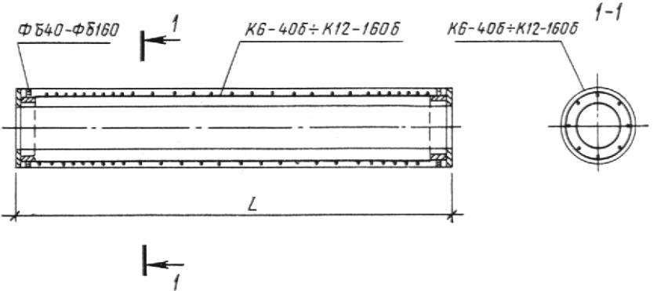

Черт. 3

# Армирование секций свай с элементами болтовых стыков

# и с наконечником

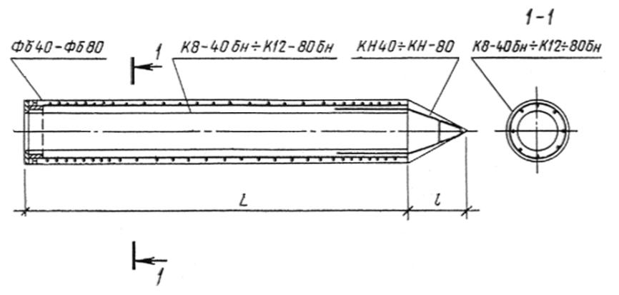

Черт. 4

# Арматурный каркас К6-40б ÷ К12-160б

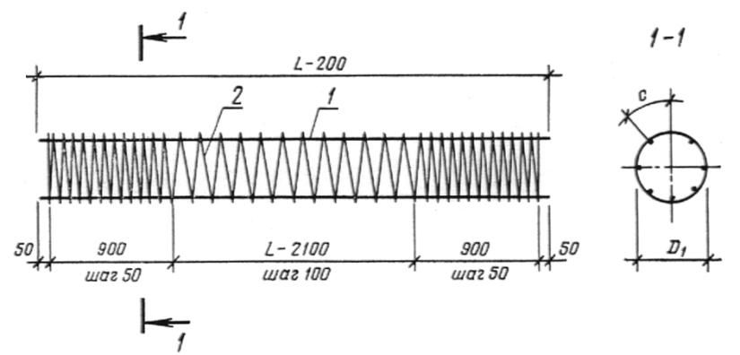

Черт. 5

# Арматурный каркас К8-40бн ÷ К12-80бн

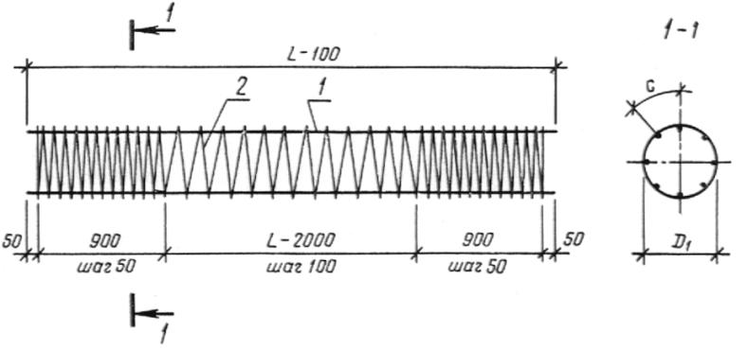

Черт. 6

# Спецификация арматурных изделий на секцию сваи

# и сваи-оболочки с элементами болтовых стыков

|  |  |  |  |  |
| --- | --- | --- | --- | --- |
| Марки секции сваи  и сваи-оболочки | Арматурный каркас  (1 шт.) | Элемент стыка | | Каркас  наконечника |
|  |  | Марка | Количество | (1 шт.) |
| СК6-40б  СК8-40б  СК8-40бн  СК10-40б  СК10-40бн  СК12-40б  СК12-40бн  СК14-40б  СК14-40бн  СК16-40б  СК16-40бн  СК18-40б  СК18-40бн | К6-40б  К8-40б  К8-40бн  К10-40б  К10-40бн  К12-40б  К12-40бн  К14-40б  К14-40бн  К16-40б  К16-40бн  К18-40б  К18-40бн | Фб40 | 2  2  1  2  1  2  1  2  1  2  1  2  1 | -  -  КН40  -  КН40  -  КН40  -  КН40  -  КН40  -  КН40 |
| СК6-50б  СК8-50б  СК8-50бн  СК10-50б  СК10-50бн  СК12-50б  СК12-50бн  СК14-50б  СК14-50бн  СК16-50б  СК16-50бн  СК18-50б  СК18-50бн | К6-50б  К8-50б  К8-50бн  К10-50б  К10-50бн  К12-50б  К12-50бн  К14-50б  К14-50бн  К16-50б  К16-50бн  К18-50б  К18-50бн | Фб50 | 2  2  1  2  1  2  1  2  1  2  1  2  1 | -  -  КН50  -  КН50  -  КН50  -  КН50  -  КН50  -  КН50 |
| СК6-60б  СК8-60б  СК8-60бн  СК10-60б  СК10-60бн  СК12-60б  СК12-60бн  СК14-60б  СК14-60бн  СК16-60б  СК16-60бн  СК18-60б  СК18-60бн | К6-60б  К8-60б  К8-60бн  К10-60б  К10-60бн  К12-60б  К12-60бн  К14-60б  К14-60бн  К16-60б  К16-60бн  К18-60б  К18-60бн | Фб60 | 2  2  1  2  1  2  1  2  1  2  1  2  1 | -  -  КН60  -  КН60  -  КН60  -  КН60  -  КН60  -  КН60 |
| СК6-80б  СК8-80б  СК8-80бн  СК10-80б  СК10-80бн  СК12-80б  СК12-80бн | К6-80б  К8-80б  К8-80бн  К10-80б  К10-80бн  К12-80б  К12-80бн | Фб80 | 2  2  1  2  1  2  1 | -  -  КН80  -  КН80  -  КН80 |
| СО6-100б  СО8-100б  СО10-100б  СО12-100б | К6-100б  К8-100б  К10-100б  К12-100б | Фб100 | 2 | - |
| СО6-120б  СО8-120б  СО10-120б  СО12-120б | К6-120б  К8-120б  К10-120б  К12-120б | Фб120 | 2 | - |
| СО6-160б  СО8-160б  СО10-160б  СО12-160б | К6-160б  К8-160б  К10-160б  К12-160б | Фб160 | 2 | - |

Таблица 3

# Выборка стали на секцию сваи и сваи-оболочки с

# элементами болтовых стыков

|  |  |  |  |  |  |  |  |  |  |  |  |  |
| --- | --- | --- | --- | --- | --- | --- | --- | --- | --- | --- | --- | --- |
|  | Арматурная сталь | | | | | | Листовая сталь | | | | |  |
| Марка секции | по ГОСТ 5781-82 | | | | по ГОСТ | | по ГОСТ 19903-74 | | | | |  |
| сваи и сваи-  оболочки | Класс А-I | | Класс А-III | | 6727-80, класс В-I | | Толщина, мм | | | Масса  напла- влен- | Итого, | Всего  масса кг |
|  | Диа-метр, | Мас-са, | Диа-метр | Масса, кг | Диа-метр, | Масса, кг | 1 | 5 | 8 | ного  метал- | кг |  |
|  | мм | кг | мм |  | мм |  | Масса, кг | | | ла, кг |  |  |
| СК6-40б  СК8-40б  СК8-40бн  СК10-40б  СК10-40бн  СК12-40б  СК12-40бн | -  -  8  -  8  -  8 | -  -  1,8  -  1,8  -  1,8 | 8 | 18,3  24,6  24,0  31,0  31,3  37,3  37,6 |  | 12,7  16,0  16,2  19,3  19,5  22,6  22,8 | -  -  0,6  -  0,6  -  0,6 | 3,8  3,8  1,9  3,8  1,9  3,8  1,9 | 34,0  34,0  17,0  34,0  17,0  34,0  17,0 | 2,4  2,4  1,2  2,4  1,2  2,4  1,2 | 40,2  40,2  20,7  40,2  20,7  40,2  20,7 | 71,2  80,8  63,7  90,5  73,3  100,1  82,9 |
| СК14-40б  СК14-40бн  СК16-40б  СК16-40бн  СК18-40б  СК18-40бн | -  8  -  8  -  8 | -  1,8  -  1,8  -  1,8 | 10 | 85,1  85,8  97,5  98,1  109,8  110,4 |  | 26,2  26,4  29,6  29,8  33,0  33,1 | -  0,6  -  0,6  -  0,6 | 3,8  1,9  3,8  1,9  3,8  1,9 | 34,0  17,0  34,0  17,0  34,0  17,0 | 2,4  1,2  2,4  1,2  2,4  1,2 | 40,2  20,7  40,2  20,7  40,2  20,7 | 151,5  134,7  167,3  150,4  183,0  166,0 |
| СК6-50б  СК8-50б  СК8-50бн  СК10-50б  СК10-50бн  СК12-50б  СК12-50бн | -  -  8  -  8  -  8 | -  -  2,0  -  2,0  -  2,0 | 8 | 18,3  24,6  25,0  31,0  31,3  37,3  37,6 |  | 16,5  20,7  21,0  25,0  25,2  29,3  29,5 | -  -  0,9  -  0,9  -  0,9 | 3,8  3,8  1,9  3,8  1,9  3,8  1,9 | 44,8  44,8  22,4  44,8  22,4  44,8  22,4 | 1,8  1,8  0,9  1,8  0,9  1,8  0,9 | 50,4  50,4  26,1  50,4  26,1  50,4  26,1 | 85,2  95,7  74,1  106,4  84,6  117,0  95,2 |
| СК14-50б  СК14-50бн  СК16-50б  СК16-50бн  СК18-50б  СК18-50бн | -  8  -  8  -  8 | -  2,0  -  2,0  -  2,0 | 10 | 85,1  85,8  97,5  98,1  109,8  110,4 |  | 33,9  34,1  38,2  38,4  42,5  42,7 | -  0,9  -  0,9  -  0,9 | 3,8  1,9  3,8  1,9  3,8  1,9 | 44,8  22,4  44,8  22,4  44,8  22,4 | 1,8  0,9  1,8  0,9  1,8  0,9 | 50,4  26,1  50,4  26,1  50,4  26,1 | 169,4  148,0  186,1  164,6  202,7  181,2 |
| СК6-60б  СК8-60б  СК8-60бн  СК10-60б  СК10-60бн  СК12-60б  СК12-60бн | -  -  8  -  8  -  8 | -  -  2,2  -  2,2  -  2,2 | 8 | 22,9  30,8  31,2  38,7  39,1  46,6  47,0 | 5 | 19,4  24,4  24,7  29,5  29,7  34,5  34,8 | -  -  1,3  -  1,3  -  1,3 | 3,2  3,2  1,6  3,2  1,6  3,2  1,6 | 59,4  59,4  29,7  59,4  29,7  59,4  29,7 | 2,2  2,2  1,1  2,2  1,1  2,2  1,1 | 64,8  64,8  33,7  64,8  33,7  64,8  33,7 | 107,1  120,0  91,8  133,0  104,7  145,9  117,7 |
| СК14-60б  СК14-60бн  СК16-60б  СК16-60бн  СК18-60б  СК18-60бн | -  8  -  8  -  8 | -  2,2  -  2,2  -  2,2 | 12 | 98,0  98,7  112,2  113,0  126,4  127,2 |  | 40,2  40,4  45,3  45,6  50,4  50,7 | -  1,3  -  1,3  -  1,3 | 3,2  1,6  3,2  1,6  3,2  1,6 | 59,4  29,7  59,4  29,7  59,4  29,7 | 2,2  1,1  2,2  1,1  2,2  1,1 | 64,8  33,7  64,8  33,7  64,8  33,7 | 203,0  175,0  222,3  194,5  241,6  213,8 |
| СК6-80б  СК8-80б  СК8-80бн  СК10-80б  СК10-80бн  СК12-80б  СК12-80бн | -  -  8  -  8  -  8 | -  -  2,7  -  2,7  -  2,7 | 10 | 64,4  86,6  87,7  108,8  109,9  131,1  132,2 |  | 27,0  34,0  34,3  41,0  41,3  48,0  48,4 | -  -  2,2  -  2,2  -  2,2 | 7,2  7,2  3,6  7,2  3,6  7,2  3,6 | 83,4  83,4  41,7  83,4  41,7  83,4  41,7 | 7,2  7,2  3,6  7,2  3,6  7,2  3,6 | 97,8  97,8  51,1  97,8  51,1  97,8  51,1 | 189,2  218,4  175,8  247,6  205,0  276,9  234,4 |
| СО6-100б  СО8-100б  СО10-100б  СО12-100б |  |  |  | 139,1  187,0  235,0  282,9 |  | 33,4  42,1  50,8  59,5 |  | 8,6 | 120,2 | 3,8 | 132,6 | 305,1  361,7  418,4  475,0 |
| СО6-120б  СО8-120б  СО10-120б  СО12-120б | - | - | 12 | 139,1  187,0  235,0  282,9 |  | 40,9  51,5  62,1  72,7 | - |  | 147,6 | 4,2 | 160,4 | 340,4  398,9  457,5  516,0 |
| СО6-160б  СО8-160б  СО10-160б  СО12-160б |  |  |  | 144,2  193,9  243,7  293,4 |  | 55,8  70,3  84,7  99,2 |  | 9,4 | 202,2 | 5,6 | 217,2 | 417,2  481,4  545,6  609,8 |

Таблица 4

# Ведомость стержней на один каркас секции сваи и сваи-оболочки

# с элементами болтовых стыков

|  |  |  |  |  |  |  |  |
| --- | --- | --- | --- | --- | --- | --- | --- |
| Марка каркаса | Пози-ция | Эскиз | Диаметр, мм | Размеры каркаса, мм | | | Коли- чество |
|  |  |  | класс | *l* |  | *c* |  |
| К6-40б | 1  2 |  | 8АIII  5BI | 5800  82670 | -  341 | 129  - | 8  1 |
| К8-40б | 1  2 |  | 8АIII  5BI | 8700  104180 | -  341 | 129  - | 8  1 |
| К8-40бн | 1  2 |  | 8АIII  5BI | 7900  105260 | -  341 | 129  - | 8  1 |
| К10-40б | 1  2 |  | 8АIII  5BI | 9800  125690 | -  341 | 129  - | 8  1 |
| К10-40бн | 1  2 |  | 8АIII  5BI | 9900  126760 | -  341 | 129  - | 8  1 |
| К12-40б | 1  2 |  | 8АIII  5BI | 11800  147200 | -  341 | 129  - | 8  1 |
| К12-40бн | 1  2 |  | 8АIII  5BI | 11900  148270 | -  341 | 129  - | 8  1 |
| К14-40б | 1  2 |  | 10АIII  5BI | 13800  170670 | -  345 | 104  - | 10  1 |
| К14-40бн | 1  2 |  | 10АIII  5BI | 13900  171760 | -  345 | 104  - | 10  1 |
| К16-40б | 1  2 |  | 10АIII  5BI | 15800  192430 | -  345 | 104  - | 10  1 |
| К16-40бн | 1  2 |  | 10АIII  5BI | 15900  193520 | -  345 | 104  - | 10  1 |
| К18-40б | 1  2 |  | 10АIII  5BI | 17800  214180 | -  345 | 104  - | 10  1 |
| К18-40бн | 1  2 |  | 10АIII  5BI | 17900  215270 | -  345 | 104  - | 10  1 |
| К6-50б | 1  2 |  | 8АIII  5BI | 5800  106800 | -  441 | 168  - | 8  1 |
| К8-50б | 1  2 |  | 8АIII  5BI | 7800  134570 | -  441 | 168  - | 8  1 |
| К8-50бн | 1  2 |  | 8АIII  5BI | 7900  135960 | -  441 | 168  - | 8  1 |
| К10-50б | 1  2 |  | 8АIII  5BI | 9800  162330 | -  441 | 168  - | 8  1 |
| К10-50бн | 1  2 |  | 8АIII  5BI | 9900  163720 | -  441 | 168  - | 8  1 |
| К12-50б | 1  2 |  | 8АIII  5BI | 11800  190100 | -  441 | 168  - | 8  1 |
| К12-50бн | 1  2 |  | 8АIII  5BI | 11900  191490 | -  441 | 168  - | 8  1 |
| К14-50б | 1  2 |  | 10АIII  5BI | 13800  219830 | -  445 | 135  - | 10  1 |
| К14-50бн | 1  2 |  | 10АIII  5BI | 13900  221240 | -  445 | 135  - | 10  1 |
| К16-50б | 1  2 |  | 10АIII  5BI | 15800  247850 | -  445 | 135  - | 10  1 |
| К16-50бн | 1  2 |  | 10АIII  5BI | 15900  249250 | -  445 | 135  - | 10  1 |
| К18-50б | 1  2 |  | 10АIII  5BI | 17800  275870 | -  445 | 135  - | 10  1 |
| К18-50бн | 1  2 |  | 10АIII  5BI | 17900  277270 | -  445 | 135  - | 10  1 |
| К6-60б | 1  2 |  | 8АIII  5BI | 5800  126120 | -  521 | 160  - | 10  1 |
| К8-60б | 1  2 |  | 8АIII  5BI | 7800  158900 | -  521 | 160  - | 10  1 |
| К8-60бн | 1  2 |  | 8АIII  5BI | 7900  160530 | -  521 | 160  - | 10  1 |
| К10-60б | 1  2 |  | 8АIII  5BI | 9800  191670 | -  521 | 160  - | 10  1 |
| К10-60бн | 1  2 |  | 8АIII  5BI | 9900  193310 | -  521 | 160  - | 10  1 |
| К12-60б | 1  2 |  | 8АIII  5BI | 11800  224450 | -  521 | 160  - | 10  1 |
| К12-60бн | 1  2 |  | 8АIII  5BI | 11900  226090 | -  521 | 160  - | 10  1 |
| К14-60б | 1  2 |  | 12АIII  5BI | 13800  261170 | -  529 | 201  - | 8  1 |
| К14-60бн | 1  2 |  | 12АIII  5BI | 13900  262840 | -  529 | 201  - | 8  1 |
| К16-60б | 1  2 |  | 12АIII  5BI | 15800  294450 | -  529 | 201  - | 8  1 |
| К16-60бн | 1  2 |  | 12АIII  5BI | 15900  296120 | -  529 | 201  - | 8  1 |
| К18-60б | 1  2 |  | 12АIII  5BI | 17800  327740 | -  529 | 201  - | 8  1 |
| К18-60бн | 1  2 |  | 12АIII  5BI | 17900  329400 | -  529 | 201  - | 8  1 |
| К6-80б | 1  2 |  | 10АIII  5BI | 5800  175400 | -  725 | 124  - | 18  1 |
| К8-80б | 1  2 |  | 10АIII  5BI | 7800  220970 | -  725 | 124  - | 18  1 |
| К8-80бн | 1  2 |  | 10АIII  5BI | 7900  223250 | -  725 | 124  - | 18  1 |
| К10-80б | 1  2 |  | 10АIII  5BI | 9800  266540 | -  725 | 124  - | 18  1 |
| К10-80бн | 1  2 |  | 10АIII  5BI | 9900  268820 | -  725 | 124  - | 18  1 |
| К12-80б | 1  2 |  | 10АIII  5BI | 11800  312120 | -  725 | 124  - | 18  1 |
| К12-80бн | 1  2 |  | 10АIII  5BI | 11900  314400 | -  725 | 124  - | 18  1 |
| К6-100б | 1  2 |  | 12АIII  5BI | 5800  216960 | -  897 | 102  - | 27  1 |
| К8-100б | 1  2 |  | 12АIII  5BI | 7800  273330 | -  897 | 102  - | 27  1 |
| К10-100б | 1  2 |  | 12АIII  5BI | 9800  329700 | -  897 | 102  - | 27  1 |
| К12-100б | 1  2 |  | 12АIII  5BI | 11800  386060 | -  897 | 102  - | 27  1 |
| К6-120б | 1  2 |  | 12АIII  5BI | 5800  265300 | -  1097 | 126  - | 27  1 |
| К8-120б | 1  2 |  | 12АIII  5BI | 7800  234220 | -  1097 | 127  - | 27  1 |
| К10-120б | 1  2 |  | 12АIII  5BI | 9800  403140 | -  1097 | 126  - | 27  1 |
| К12-120б | 1  2 |  | 12АIII  5BI | 11800  472060 | -  1097 | 126  - | 27  1 |
| К6-160б | 1  2 |  | 12АIII  5BI | 5800  362000 | -  1497 | 166  - | 28  1 |
| К8-160б | 1  2 |  | 12АIII  5BI | 7800  456030 | -  1497 | 166  - | 28  1 |
| К10-160б | 1  2 |  | 12АIII  5BI | 9800  550060 | -  1497 | 166  - | 28  1 |
| К12-160б | 1  2 |  | 12АIII  5BI | 11800  644090 | -  1497 | 166  - | 28  1 |

Таблица 5

# Выборка стали на каркас секции сваи и сваи-оболочки с элементами

# болтовых стыков

|  |  |  |  |  |  |
| --- | --- | --- | --- | --- | --- |
| Марка | Арматурная сталь | | | | Всего |
| каркаса | по ГОСТ 5781-82,  класс А-III | | по ГОСТ 6727-80,  класс В-I | | масса,  кг |
|  | Диаметр, мм | Масса, кг | Диаметр, мм | Масса, кг |  |
| К6-40б  К8-40б  К8-40бн  К10-40б  К10-40бн  К12-40б  К12-40бн | 8 | 18,3  24,6  25,0  31,0  31,3  37,3  37,6 |  | 12,7  16,0  16,2  19,3  19,5  22,6  22,8 | 31,0  40,6  41,2  50,3  50,8  59,9  60,4 |
| К14-40б  К14-40бн  К16-40б  К16-40бн  К18-40б  К18-40бн | 10 | 85,1  85,8  97,5  98,1  109,8  110,4 |  | 26,2  26,4  29,6  29,8  33,0  33,1 | 111,3  112,2  127,1  127,9  142,8  142,5 |
| К6-50б  К8-50б  К8-50бн  К10-50б  К10-50бн  К12-50б  К12-50бн | 8 | 18,3  24,6  25,0  31,0  31,3  37,3  37,6 |  | 16,5  20,7  21,0  25,0  25,2  29,3  29,5 | 34,8  45,3  46,0  56,0  56,5  66,6  67,1 |
| К14-50б  К14-50бн  К16-50б  К16-50бн  К18-50б  К18-50бн | 10 | 85,1  85,8  97,5  98,1  109,8  110,4 | 5 | 33,9  34,1  38,2  38,4  42,5  42,7 | 119,0  119,9  135,7  136,5  152,3  153,1 |
| К6-60б  К8-60б  К8-60бн  К10-60б  К10-60бн  К12-60б  К12-60бн | 8 | 22,9  30,8  31,2  38,7  39,1  46,6  47,0 |  | 19,4  24,4  24,7  29,5  29,7  34,5  34,8 | 42,3  55,2  55,9  68,2  68,8  81,1  81,8 |
| К14-60б  К14-60бн  К16-60б  К16-60бн  К18-60б  К18-60бн | 12 | 98,0  98,7  112,2  113,0  126,4  127,2 |  | 40,2  40,4  45,3  45,6  50,4  50,7 | 138,2  139,1  157,5  158,6  176,8  177,9 |
| К6-80б  К8-80б  К8-80бн  К10-80б  К10-80бн  К12-80б  К12-80бн | 10 | 64,4  86,6  87,7  108,8  109,9  131,1  132,2 |  | 27,0  34,0  34,3  41,0  41,3  48,0  48,4 | 91,4  120,6  122,0  149,8  151,2  179,1  180,6 |
| К6-100б  К8-100б  К10-100б  К12-100б  К6-120б  К8-120б  К10-120б  К12-120б  К6-160б  К8-160б  К10-160б  К12-160б | 12 | 139,1  187,0  235,0  282,9  139,1  187,0  235,0  282,9  144,2  193,9  243,7  293,4 |  | 33,4  42,1  50,8  59,5  40,9  51,5  62,1  72,7  55,8  70,3  84,7  99,2 | 172,5  229,1  285,8  342,4  180,0  238,5  297,1  355,6  200,0  214,2  328,4  392,6 |

# 

# Армирование секций свай и свай-оболочек с элементами

# сварных стыков

Черт. 7

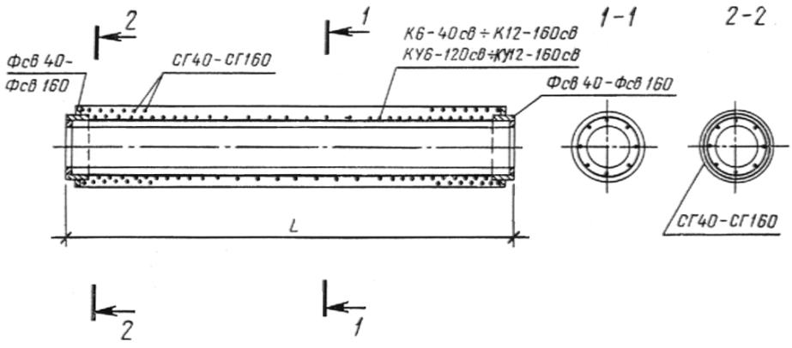

# Армирование секций свай и свай-оболочек с элементами сварных стыков

# и с наконечниками

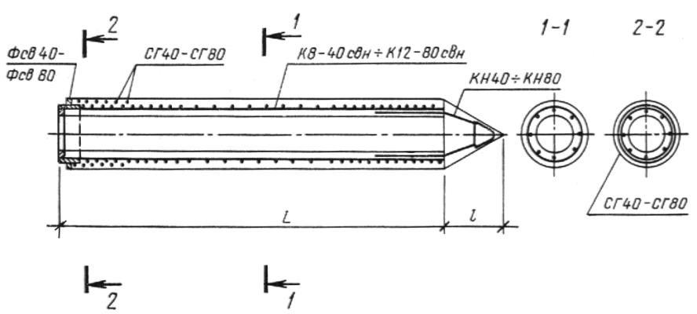

Черт. 8

Таблица 6

# Спецификация арматурных изделий на секцию сваи

# и сваи-оболочки с элементами сварных стыков

|  |  |  |  |  |  |  |
| --- | --- | --- | --- | --- | --- | --- |
| Марка секции | Арматурный | Элемент стыка | | Спираль головы | | Каркас |
| сваи и  сваи-облочки | каркас  (1 шт.) | Марка | Коли-чество | Марка | Коли-чество | наконечника(1 шт.) |
| СК6-40св  СК8-40св  СК8-40свн  СК10-40св  СК10-40свн  СК12-40св  СК12-40свн  СК14-40св  СК14-40свн  СК16-40св  СК16-40свн  СК18-40св  СК18-40свн | К6-40св  К8-40св  К8-40свн  К10-40св  К10-40свн  К12-40св  К12-40свн  К14-40св  К14-40свн  К16-40св  К16-40свн  К18-40св  К18-40свн | Фсв40 | 2  2  1  2  1  2  1  2  1  2  1  2  1 | СГ40 | 2  2  1  2  1  2  1  2  1  2  1  2  1 | -  -  КН40  -  КН40  -  КН40  -  КН40  -  КН40  -  КН40 |
| СК6-50св  СК8-50св  СК8-50свн  СК10-50св  СК10-50свн  СК12-50св  СК12-50свн  СК14-50св  СК14-50свн  СК16-50св  СК16-50свн  СК18-50св  СК18-50свн | К6-50св  К8-50св  К8-50свн  К10-50св  К10-50свн  К12-50св  К12-50свн  К14-50св  К14-50свн  К16-50св  К16-50свн  К18-50св  К18-50свн | Фсв50 | 2  2  1  2  1  2  1  2  1  2  1  2  1 | СГ50 | 2  2  1  2  1  2  1  2  1  2  1  2  1 | -  -  КН50  -  КН50  -  КН50  -  КН50  -  КН50  -  КН50 |
| СК6-60св  СК8-60св  СК8-60свн  СК10-60св  СК10-60свн  СК12-60св  СК12-60свн  СК14-60св  СК14-60свн  СК16-60св  СК16-60свн  СК18-60св  СК18-60свн | К6-60св  К8-60св  К8-60свн  К10-60св  К10-60свн  К12-60св  К12-60свн  К14-60св  К14-60свн  К16-60св  К16-60свн  К18-60св  К18-60свн | Фсв60 | 2  2  1  2  1  2  1  2  1  2  1  2  1 | СГ100 | 2  2  1  2  1  2  1  2  1  2  1  2  1 | -  -  КН60  -  КН60  -  КН60  -  КН60  -  КН60  -  КН60 |
| СК6-80св  СК8-80св  СК8-80свн  СК10-80св  СК10-80свн  СК12-80св  СК12-80свн | К6-80св  К8-80св  К8-80свн  К10-80св  К10-80свн  К12-80св  К12-80свн | Фсв80 | 2  2  1  2  1  2  1 | СГ80 | 2  2  1  2  1  2  1 | -  -  КН80  -  КН80  -  КН80 |
| СО6-100cв  СО8-100св  СО10-100cв  СО12-100св | К6-100cв  К8-100св  К1О-100cв  К12-100св | Фсв100 |  | СГ100 |  |  |
| СО6-120св  СОУ6-120св  СО8-120св  СОУ8-120св  СО10-120св  СОУ10-120св  СО12-120св  СОУ12-120св | К6-120св  КУ6-120св  К8-120св  КУ8-120св  К10-120св  КУ10-120св  К12-120св  КУ12-120св | Фсв120 | 2 | СГ120 | 2 | - |
| СО6-160св  СОУ6-160св  СО8-160св  СОУ8-160св  СО10-160св  СОУ10-160св  СО12-160св  СОУ12-160св | К6-160св  КУ6-160св  К8-160св  КУ8-160св  К10-160св  КУ10-160св  К12-160св  КУ12-160св | Фсв160 |  | СГ160 |  |  |

Таблица 7 (Левая часть)

# Выборка стали на секцию сваи и сваи-оболочки

# с элементами сварных стыков

|  |  |  |  |  |  |  |  |  |  |
| --- | --- | --- | --- | --- | --- | --- | --- | --- | --- |
|  | Арматурная сталь | | | | | | | | |
| Марка | по ГОСТ 5781-82 | | | | | | | по ГОСТ 6727-80, | |
| секции свай | Класс А-I | | Класс А-III | | | | | класс В-I | |
| и свай-  оболочек | Диа-метр, мм | Масса, кг | Диа-метр, мм | Масса, кг | Диа-метр, мм | Масса, кг | Итого, кг | Диа-метр, мм | Масса,  кг |
| СК6-40св | - | - |  | 42,3 |  | 4,8 | 47,1 |  | 15,6 |
| СК8-40св |  |  |  | 56,5 |  |  | 61,3 |  | 19,0 |
| СК8-40свн | 8 | 1,8 |  | 56,7 |  | 2,4 | 59,1 |  | 18,0 |
| СК10-40св | - | - |  | 70,8 |  | 4,8 | 75,6 |  | 22,4 |
| СК10-40свн | 8 | 1,8 |  | 70,9 |  | 2,4 | 73,3 |  | 21,3 |
| СК12-40св | - | - |  | 85,0 |  | 4,8 | 89,8 |  | 25,8 |
| СК12-40свн | 8 | 1,8 |  | 85,1 |  | 2,4 | 87,5 |  | 24,7 |
| СК14-40св | - | - |  | 99,2 |  | 4,8 | 104,0 |  | 29,2 |
| СК14-40свн | 8 | 1,8 |  | 99,3 |  | 2,4 | 101,7 |  | 28,1 |
| СК16-40св | - | - |  | 113,4 |  | 4,8 | 118,2 |  | 32,5 |
| СК16-40свн | 8 | 1,8 |  | 113,5 |  | 2,4 | 115,9 |  | 31,5 |
| СК18-40св | - | - |  | 127,6 | 18 | 4,8 | 132,4 |  | 35,9 |
| СК18-40свн | 8 | 1,8 |  | 127,7 |  | 2,4 | 130,1 |  | 34,9 |
| СК6-50св | - | - |  | 42,3 |  | 6,0 | 48,3 |  | 20,4 |
| СК8-50св |  |  |  | 56,5 |  |  | 62,5 |  | 24,7 |
| СК8-50свн | 8 | 2,0 |  | 56,7 |  | 3,0 | 59,7 |  | 23,2 |
| СК10-50св | - | - | 12 | 70,8 |  | 6,0 | 76,8 | 5 | 29,1 |
| СК10-50свн | 8 | 2,0 |  | 70,9 |  | 3,0 | 73,9 |  | 27,6 |
| СК12-50св | - | - |  | 85,0 |  | 6,0 | 91,0 |  | 33,4 |
| СК12-50свн | 8 | 2,0 |  | 85,1 |  | 3,0 | 88,1 |  | 32,0 |
| СК14-50св | - | - |  | 99,2 |  | 6,0 | 105,2 |  | 37,0 |
| СК14-50свн | 8 | 2,0 |  | 99,3 |  | 3,0 | 102,3 |  | 36,3 |
| СК16-50св | - | - |  | 113,4 |  | 6,0 | 119,4 |  | 42,1 |
| СК16-50свн | 8 | 2,0 |  | 113,5 |  | 3,0 | 116,5 |  | 40,7 |
| СК18-50св | - | - |  | 127,6 |  | 6,0 | 133,6 |  | 46,5 |
| СК18-50свн | 8 | 2,0 |  | 127,7 |  | 3,0 | 130,7 |  | 45,0 |
| СК6-60св | - | - |  | 52,9 |  |  | 52,9 |  | 24,6 |
| СК8-60св |  |  |  | 70,7 |  |  | 70,7 |  | 29,7 |
| СК8-60свн | 8 | 2,2 |  | 70,9 |  |  | 70,9 |  | 27,6 |
| СК10-60св | - | - |  | 88,4 | - | - | 88,4 |  | 34,8 |
| СК10-60свн | 8 | 2,2 |  | 88,6 |  |  | 88,6 |  | 32,7 |
| СК12-60св | - | - |  | 106,2 |  |  | 106,2 |  | 40,0 |
| СК12-60свн | 8 | 2,2 |  | 106,4 |  |  | 106,4 |  | 37,9 |
| СК14-60св | - | - |  | 124,0 |  |  | 124,0 |  | 45,1 |
| СК14-60свн | 8 | 2,2 |  | 124,1 |  |  | 124,1 |  | 43,0 |
| СК16-60св | - | - |  | 141,7 |  |  | 141,7 |  | 50,2 |
| СК16-60свн | 8 | 2,2 |  | 141,9 |  |  | 141,9 |  | 48,1 |
| СК18-60св | - | - | 12 | 159,5 |  |  | 159,5 |  | 55,3 |
| СК18-60свн | 8 | 2,2 |  | 159,7 |  |  | 159,7 |  | 53,2 |
| СК6-80св | - | - |  | 63,5 |  |  | 63,5 |  | 34,4 |
| СК8-80св |  |  |  | 84,8 |  |  | 84,8 |  | 41,5 |
| СК8-80свн | 8 | 2,7 |  | 85,0 |  |  | 85,0 |  | 38,4 |
| СК10-80св | - | - |  | 106,1 |  |  | 106,1 |  | 48,5 |
| СК10-80свн | 8 | 2,7 |  | 106,3 |  |  | 106,3 |  | 45,5 |
| СК12-80св | - | - |  | 127,4 |  |  | 127,4 |  | 55,6 |
| СК12-80свн | 8 | 2,7 |  | 127,7 |  |  | 127,7 |  | 52,5 |
| СО6-100св |  |  |  | 144,0 |  |  | 144,0 |  | 44,7 |
| СО8-100св |  |  |  | 192,3 |  |  | 192,3 |  | 53,4 |
| СО10-100св |  |  |  | 240,6 |  |  | 240,6 |  | 62,2 |
| СО12-100св |  |  | 14 | 289,0 |  |  | 289,0 |  | 70,9 |
| СО6-120св |  |  |  | 144,0 | - | - | 144,0 | 5 | 56,7 |
| СО8-120св |  |  |  | 192,3 |  |  | 192,3 |  | 67,3 |
| СОУ8-120св | - | - | 16 | 351,7 |  |  | 351,7 |  |  |
| СО10-120св |  |  | 14 | 240,6 |  |  | 240,6 |  | 78,0 |
| СОУ10-120св |  |  | 16 | 440,1 |  |  | 440,1 |  |  |
| СО12-120св |  |  | 14 | 289,0 |  |  | 289,0 |  | 88,6 |
| СОУ12-120св |  |  | 16 | 528,4 |  |  | 528,4 |  |  |
| СО6-160св |  |  | 12 | 148,2 |  |  | 148,2 |  | 82,8 |
| СОУ6-160св |  |  | 20 | 440,9 |  |  | 440,9 |  | 83,4 |
| СО8-160св |  |  | 12 | 197,9 |  |  | 197,9 |  | 97,3 |
| СОУ8-160св |  |  | 20 | 588,9 |  |  | 588,9 |  | 98,0 |
| СО10-160св |  |  | 12 | 247,66 |  |  | 247,6 |  | 111,8 |
| СОУ10-160св |  |  | 20 | 736,8 |  |  | 736,8 |  | 112,8 |
| СО12-160св |  |  | 12 | 297,4 |  |  | 297,4 |  | 126,3 |
| СОУ12-160св |  |  | 20 | 884,8 |  |  | 884,8 |  | 127,3 |

Таблица 7 (Правая часть)

|  |  |  |  |  |  |  |
| --- | --- | --- | --- | --- | --- | --- |
| Марка | Листовая сталь | | | | |  |
| секций | по ГОСТ 19903-74 | | | | | Всего |
| свай и | Толщина, мм | | | Масса |  | масса, |
| свай- оболочки | 1 | 5 | 8 | напл.  металла, кг | Итого,  кг | кг |
|  | Масса, кг | | |  |  |  |
| СК6-40св | - | 1,0 | 17,2 | 1,8 | 20,0 | 82,7 |
| СК8-40св |  |  |  |  |  | 100,3 |
| СК8-40свн | 0,6 | 0,5 | 8,6 | 0,9 | 10,6 | 89,5 |
| СК10-40св | - | 1,0 | 17,2 | 1,8 | 20,0 | 118,0 |
| СК10-40свн | 0,6 | 0,5 | 8,6 | 0,9 | 10,6 | 107,0 |
| СК12-40св | - | 1,0 | 17,2 | 1,8 | 20,0 | 135,6 |
| СК12-40свн | 0,6 | 0,5 | 8,6 | 0,9 | 10,6 | 124,6 |
| СК14-40св | - | 1,0 | 17,2 | 1,8 | 20,0 | 153,2 |
| СК14-40свн | 0,6 | 0,5 | 8,6 | 0,9 | 10,6 | 142,2 |
| СК16-40св | - | 1,0 | 17,2 | 1,8 | 20,0 | 170,7 |
| СК16-40свн | 0,6 | 0,5 | 8,6 | 0,9 | 10,6 | 159,8 |
| СК18-40св | - | 1,0 | 17,2 | 1,8 | 20,0 | 188,3 |
| СК18-40свн | 0,6 | 0,5 | 8,6 | 0,9 | 10,6 | 177,4 |
| СК6-50св | - | 1,0 | 22,4 | 2,2 | 25,6 | 94,3 |
| СК8-50св |  |  |  |  |  | 112,8 |
| СК8-50свн | 0,9 | 0,5 | 11,2 | 1,1 | 13,7 | 98,6 |
| СК10-50св | - | 1,0 | 22,4 | 2,2 | 25,6 | 131,5 |
| СК10-50свн | 0,9 | 0,5 | 11,2 | 1,1 | 13,7 | 117,2 |
| СК12-50св | - | 1,0 | 22,4 | 2,2 | 25,6 | 150,0 |
| СК12-50свн | 0,9 | 0,5 | 11,2 | 1,1 | 13,7 | 135,7 |
| СК14-50св | - | 1,0 | 22,4 | 2,2 | 25,6 | 168,6 |
| СК14-50свн | 0,9 | 0,5 | 11,2 | 1,1 | 13,7 | 154,3 |
| СК16-50св | - | 1,0 | 22,4 | 2,2 | 25,6 | 187,1 |
| СК16-50свн | 0,9 | 0,5 | 11,2 | 1,1 | 13,7 | 172,0 |
| СК18-50св | - | 1,0 | 22,4 | 2,2 | 25,6 | 205,7 |
| СК18-50свн | 0,9 | 0,5 | 11,2 | 1,1 | 13,7 | 191,4 |
| СК6-60св | - | 5,2 | 28,0 | 1,4 | 34,6 | 112,1 |
| СК8-60св |  |  |  |  |  | 135,0 |
| СК8-60свн | 1,3 | 2,6 | 14,0 | 0,7 | 18,6 | 119,4 |
| СК10-60св | - | 5,2 | 28,0 | 1,4 | 34,6 | 157,8 |
| СК10-60свн | 1,3 | 2,6 | 14,0 | 0,7 | 18,6 | 142,2 |
| СК12-60св | - | 5,2 | 28,0 | 1,4 | 34,6 | 180,8 |
| СК12-60свн | 1,3 | 2,6 | 14,0 | 0,7 | 18,6 | 165,1 |
| СК14-60св | - | 5,2 | 28,0 | 1,4 | 34,6 | 203,7 |
| СК14-60свн | 1,3 | 2,6 | 14,0 | 0,7 | 18,6 | 187,9 |
| СК16-60св | - | 5,2 | 28,0 | 1,4 | 34,6 | 226,5 |
| СК16-60свн | 1,3 | 2,6 | 14,0 | 0,7 | 18,6 | 210,9 |
| СК18-60св | - | 5,2 | 28,0 | 1,4 | 34,6 | 249,4 |
| СК18-60свн | 1,3 | 2,6 | 14,0 | 0,7 | 18,6 | 233,8 |
| СК6-80св | - | 6,8 | 45,0 | 1,8 | 53,6 | 151,5 |
| СК8-80св |  |  |  |  |  | 179,9 |
| СК8-80свн | 2,2 | 3,4 | 22,5 | 0,9 | 29,0 | 155,1 |
| СК10-80св | - | 6,8 | 45,0 | 1,8 | 53,6 | 208,2 |
| СК10-80свн | 2,2 | 3,4 | 22,5 | 0,9 | 29,0 | 183,5 |
| СК12-80св | - | 6,8 | 45,0 | 1,8 | 53,6 | 236,6 |
| СК12-80свн | 2,2 | 3,4 | 22,5 | 0,9 | 29,0 | 211,9 |
| СО6-100св |  |  |  |  |  | 262,5 |
| СО8-100св |  | 13,6 | 57,8 | 2,4 | 73,8 | 319,5 |
| СО10-100св |  |  |  |  |  | 376,6 |
| СО12-100св |  |  |  |  |  | 438,7 |
| СО6-120св |  | 16,2 |  |  |  | 295,1 |
| СО8-120св |  |  |  |  |  | 359,0 |
| СОУ8-120св |  | 16,3 |  |  |  | 518,4 |
| СО10-120св | - | 16,2 | 80,0 | 3,2 | 99,4 | 418,0 |
| СОУ10-120св |  | 16,7 |  |  |  | 617,5 |
| СО12-120св |  | 16,2 |  |  |  | 477,0 |
| СОУ12-120св |  |  |  |  |  | 716,2 |
| СО6-160св |  |  |  |  |  | 376,6 |
| СОУ6-160св |  |  |  |  |  | 669,9 |
| СОУ8-160св |  |  |  |  |  | 440,8 |
| СОУ8-160св |  |  |  |  |  | 832,5 |
| СО10-160св |  | 21,2 | 120,2 | 4,2 | 145,6 | 505,0 |
| СОУ10-160св |  |  |  |  |  | 995,0 |
| СО12-160св |  |  |  |  |  | 569,2 |
| СОУ12-160св |  |  |  |  |  | 1157,7 |

# Арматурный каркас К6-40св÷К18-60св

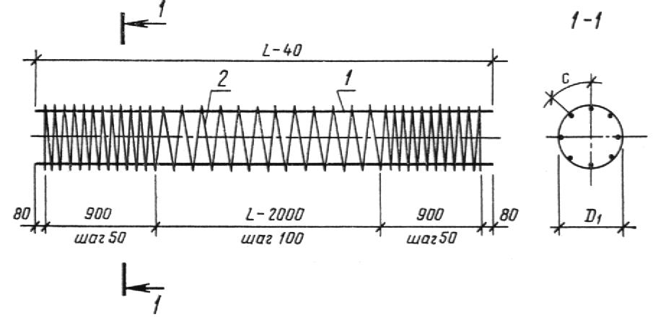

Черт. 9

# Арматурный каркас К8-40свн ÷ К18-60свн

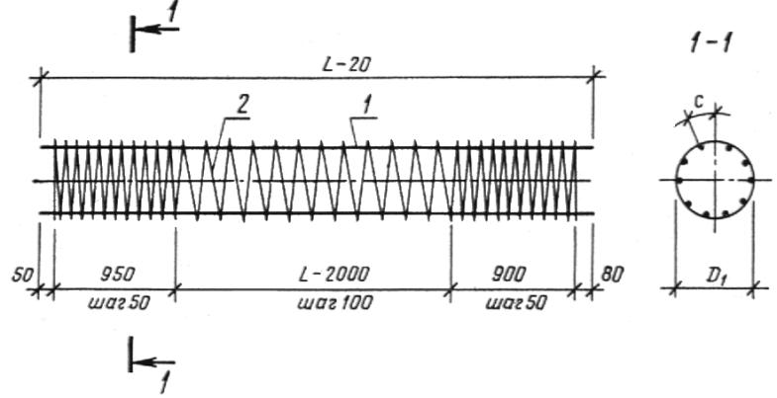

Черт. 10

# Арматурный каркас К6-80св К12-160св, КУ6-120св КУ12-120св,



# КУ6-160свКУ12-160св

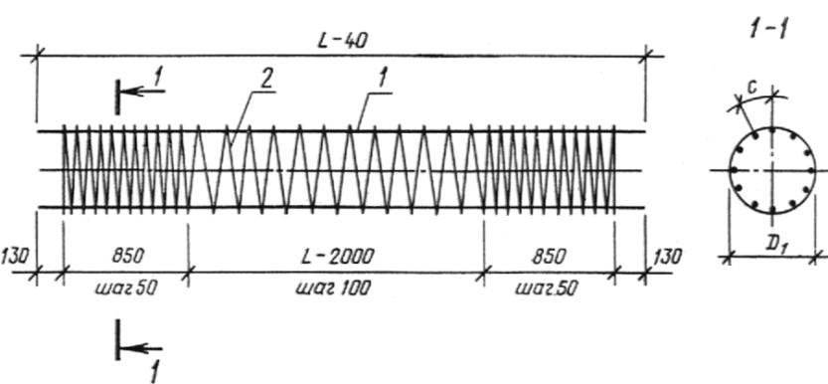

Черт. 11

# Арматурный каркас К8-80свн К12-80свн

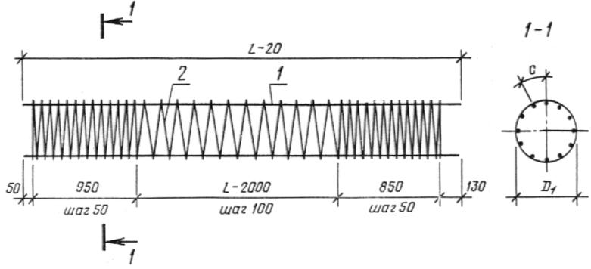

Черт. 12

Таблица 8

# Ведомость стержней на один каркас секции сваи и сваи-оболочки

# с элементами сварных стыков

|  |  |  |  |  |  |  |  |
| --- | --- | --- | --- | --- | --- | --- | --- |
| Марка | Пози- |  | Диаметр, | Размеры каркаса, мм | | | Коли- |
| каркаса | ция | Эскиз | мм, класс | l |  | c | чество |
| К6-40св | 1  2 |  | 12АIII  5BI | 5960  85700 | -  349 | 104  - | 8  1 |
| К8-40св | 1  2 |  | 12АIII  5BI | 7960  107710 | -  349 | 104  - | 8  1 |
| К8-40свн | 1  2 |  | 12АIII  5BI | 7980  108810 | -  349 | 104  - | 8  1 |
| К10-40св | 1  2 |  | 12АIII  5BI | 9960  129720 | -  349 | 104  - | 8  1 |
| К10-40свн | 1  2 |  | 12АIII  5BI | 9980  130820 | -  349 | 104  - | 8  1 |
| К12-40св | 1  2 |  | 12АIII  5BI | 11960  151730 | -  349 | 104  - | 8  1 |
| К12-40свн | 1  2 |  | 12АIII  5BI | 11980  152820 | -  349 | 104  - | 8  1 |
| К14-40св | 1  2 |  | 12АIII  5BI | 13960  173740 | -  349 | 104  - | 8  1 |
| К14-40свн | 1  2 |  | 12АIII  5BI | 13980  174830 | -  349 | 104  - | 8  1 |
| К16-40св | 1  2 |  | 12АIII  5BI | 15960  195740 | -  349 | 104  - | 8  1 |
| К16-40свн | 1  2 |  | 12АIII  5BI | 15980  196840 | -  349 | 104  - | 8  1 |
| К18-40св | 1  2 |  | 12АIII  5BI | 17960  217750 | -  349 | 104  - | 8  1 |
| К18-40свн | 1  2 |  | 12АIII  5BI | 17980  218850 | -  349 | 104  - | 8  1 |
| К6-50св | 1  2 |  | 12АIII  5BI | 5960  110140 | -  449 | 136  - | 8  1 |
| К8-50св | 1  2 |  | 12АIII  5BI | 7960  138410 | -  449 | 136  - | 8  1 |
| К8-50свн | 1  2 |  | 12АIII  5BI | 7980  139820 | -  449 | 136  - | 8  1 |
| К10-50св | 1  2 |  | 12АIII  5BI | 9960  166680 | -  449 | 136  - | 8  1 |
| К10-50свн | 1  2 |  | 12АIII  5BI | 9980  168100 | -  449 | 136  - | 8  1 |
| К12-50св | 1  2 |  | 12АIII  5BI | 11960  194950 | -  449 | 136  - | 8  1 |
| К12-50свн | 1  2 |  | 12АIII  5BI | 11980  196360 | -  449 | 136  - | 8  1 |
| К14-50св | 1  2 |  | 12АIII  5BI | 13960  223220 | -  449 | 136  - | 8  1 |
| К14-50свн | 1  2 |  | 12АIII  5BI | 13980  224630 | -  449 | 136  - | 8  1 |
| К16-50св | 1  2 |  | 12АIII  5BI | 15960  251480 | -  449 | 136  - | 8  1 |
| К16-50свн | 1  2 |  | 12АIII  5BI | 15980  252900 | -  449 | 136  - | 8  1 |
| К18-50св | 1  2 |  | 12АIII  5BI | 17960  279750 | -  449 | 136  - | 8  1 |
| К18-50свн | 1  2 |  | 12АIII  5BI | 17980  281170 | -  449 | 136  - | 8  1 |
| К6-60св | 1  2 |  | 12АIII  5BI | 5960  129710 | -  529 | 134  - | 10  1 |
| К8-60св | 1  2 |  | 12АIII  5BI | 7960  162990 | -  529 | 134  - | 10  1 |
| К8-60свн | 1  2 |  | 12АIII  5BI | 7980  164650 | -  529 | 134  - | 10  1 |
| К10-60св | 1  2 |  | 12АIII  5BI | 9960  196270 | -  529 | 134  - | 10  1 |
| К10-60свн | 1  2 |  | 12АIII  5BI | 9980  197940 | -  529 | 134  - | 10  1 |
| К12-60св | 1  2 |  | 12АIII  5BI | 11960  229560 | -  529 | 134  - | 10  1 |
| К12-60свн | 1  2 |  | 12АIII  5BI | 11980  231220 | -  529 | 134  - | 10  1 |
| К14-60св | 1  2 |  | 12АIII  5BI | 13960  262840 | -  529 | 134  - | 10  1 |
| К14-60свн | 1  2 |  | 12АIII  5BI | 13980  264500 | -  529 | 134  - | 10  1 |
| К16-60св | 1  2 |  | 12АIII  5BI | 15960  296120 | -  529 | 134  - | 10  1 |
| К16-60свн | 1  2 |  | 12АIII  5BI | 15980  297780 | -  529 | 134  - | 10  1 |
| К18-60св | 1  2 |  | 12АIII  5BI | 17960  329400 | -  529 | 134  - | 10  1 |
| К18-60свн | 1  2 |  | 12АIII  5BI | 17980  331060 | -  529 | 134  - | 10  1 |
| К6-80св | 1  2 |  | 12АIII  5BI | 5960  174070 | -  729 | 186  - | 12  1 |
| К8-80св | 1  2 |  | 12АIII  5BI | 7960  219900 | -  729 | 186  - | 12  1 |
| К8-80свн | 1  2 |  | 12АIII  5BI | 7980  224480 | -  729 | 186  - | 12  1 |
| К10-80св | 1  2 |  | 12АIII  5BI | 9960  265720 | -  729 | 186  - | 12  1 |
| К10-80свн | 1  2 |  | 12АIII  5BI | 9980  270300 | -  729 | 186  - | 12  1 |
| К12-80св | 1  2 |  | 12АIII  5BI | 11960  311550 | -  729 | 186  - | 12  1 |
| К12-80свн | 1  2 |  | 12АIII  5BI | 11980  316130 | -  729 | 186  - | 12  1 |
| К6-100св | 1  2 |  | 14АIII  5BI | 5960  215100 | -  901 | 138  - | 20  1 |
| К8-100свн | 1  2 |  | 14АIII  5BI | 7960  271720 | -  901 | 138  - | 20  1 |
| К10-100св | 1  2 |  | 14АIII  5BI | 9960  328340 | -  901 | 138  - | 20  1 |
| К12-100св | 1  2 |  | 14АIII  5BI | 11960  384960 | -  901 | 138  - | 20  1 |
| К6-120св | 1  2 |  | 14АIII  5BI | 5960  262810 | -  1101 | 170  - | 20  1 |
| КУ6-120св | 1  2 |  | 16АIII  5BI | 5960  262810 | -  1105 | 121  - | 28  1 |
| К8-120св | 1  2 |  | 14АIII  5BI | 7960  331980 | -  1101 | 170  - | 20  1 |
| КУ8-120св | 1  2 |  | 16АIII  5BI | 7960  331980 | -  1105 | 121  - | 28  1 |
| К10-120св | 1  2 |  | 14АIII  5BI | 9960  401160 | -  1101 | 170  - | 20  1 |
| КУ10-120св | 1  2 |  | 16АIII  5BI | 9960  401160 | -  1105 | 121  - | 28  1 |
| К12-120св | 1  2 |  | 14АIII  5BI | 11960  470330 | -  1101 | 170  - | 20  1 |
| КУ12-120св | 1  2 |  | 16АIII  5BI | 11960  470330 | -  1105 | 121  - | 28  1 |
| К6-160св | 1  2 |  | 12АIII  5BI | 5960  357300 | -  1497 | 166  - | 28  1 |
| КУ6-160св | 1  2 |  | 20АIII  5BI | 5960  361110 | -  1513 | 156  - | 30  1 |
| К8-160св | 1  2 |  | 12АIII  5BI | 7960  451330 | -  1497 | 166  - | 28  1 |
| КУ8-160св | 1  2 |  | 20АIII  5BI | 7960  456150 | -  1513 | 156  - | 30  1 |
| К10-160св | 1  2 |  | 12АIII  5BI | 9960  545360 | -  1497 | 166  - | 28  1 |
| КУ10-160св | 1  2 |  | 20АIII  5BI | 9960  551190 | -  1513 | 156  - | 30  1 |
| К12-160св | 1  2 |  | 12АIII  5BI | 11960  639390 | -  1497 | 166  - | 28  1 |
| КУ12-160св | 1  2 |  | 20АIII  5BI | 11960  646230 | -  1513 | 156  - | 30  1 |

Таблица 9

# Выборка стали на каркас секции сваи и сваи-оболочки с

# элементами сварных стыков

|  |  |  |  |  |  |
| --- | --- | --- | --- | --- | --- |
|  | Арматурная сталь | | | | Всего |
| Марка каркаса | по ГОСТ 5781-82,  класс А-III | | по ГОСТ 6727-80,  класс В-I | | масса,  кг |
|  | Диаметр, мм | Масса, кг | Диаметр, мм | Масса, кг |  |
| К6-40св  К8-40св  К8-40свн  К10-40св  К10-40свн  К12-40св  К12-40свн  К14-40св  К14-40свн  К16-40св  К16-40свн  К18-40св  К18-40свн |  | 42,3  56,5  56,7  70,8  70,9  85,0  85,1  99,2  99,3  113,4  113,5  127,6  127,7 |  | 12,7  16,6  16,7  20,0  20,1  23,4  23,5  26,8  26,9  30,1  30,3  33,5  33,7 | 55,5  73,1  73,5  90,8  91,0  108,4  108,6  126,0  126,2  143,5  143,8  161,1  161,4 |
| К6-50св  К8-50св  К8-50свн  К10-50св  К10-50свн  К12-50св  К12-50свн  К14-50св  К14-50свн  К16-50св  К16-50свн  К18-50св  К18-50свн | 12 | 42,3  56,5  56,7  70,8  70,9  35,0  85,1  99,2  99,3  113,4  113,5  127,6  127,7 |  | 17,0  21,3  21,5  25,7  25,9  30,0  30,3  34,4  34,6  38,7  39,0  43,1  43,3 | 59,3  77,8  78,2  96,5  96,8  115,0  115,3  133,6  133,9  152,1  152,5  170,7  171,0 |
| К6-60св  К8-60св  К8-60свн  К10-60св  К10-60свн  К12-60св  К12-60свн  К14-60св  К14-60свн  К16-60св  К16-60свн  К18-60св  К18-60свн |  | 52,9  70,7  70,9  88,4  88,6  106,2  106,4  124,0  124,1  141,7  141,9  159,5  159,7 | 5 | 20,0  25,1  25,3  20,2  30,4  35,4  35,6  40,5  40,7  45,6  45,8  50,7  50,9 | 72,9  95,8  96,3  118,6  119,1  141,6  142,0  164,5  164,8  187,3  187,8  210,2  210,7 |
| К16-80св  К8-80св  К8-80свн  К10-80св  К10-80свн  К12-80св  К12-80свн |  | 63,5  84,8  85,0  106,1  106,3  127,4  127,7 |  | 26,8  33,9  34,6  40,9  41,7  48,0  48,7 | 90,3  118,7  119,6  147,0  148,0  175,4  176,4 |
| К6-100cв  К8-100св  К10-100св  К12-100св | 14 | 144,0  192,3  240,6  239,0 |  | 33,1  41,8  50,6  59,3 | 177,1  234,1  291,2  348,3 |
| К6-120св  КУ6-120св  К8-120св  КУ8-120св  К10-120св  КУ10-120св  К12-120св  КУ12-120св | 14  16  14  16  14  16  14  16 | 144,0  263,3  192,3  351,7  240,6  440,1  289,0  528,4 |  | 40,5  40,5  51,1  51,1  61,8  61,8  72,4  72,4 | 184,5  303,8  243,4  402,8  502,4  501,9  361,4  600,8 |
| К6-160св  КУ6-160св  К8-160св  КУ8-160св  К10-160св  К12-160св  КУ12-160св | 12  20  12  20  12  12  20 | 148,2  440,9  197,9  588,9  247,6  297,4  884,8 |  | 55,0  55,6  69,5  70,2  84,0  98,5  99,5 | 203,2  496,5  267,4  659,1  331,6  395,9  984,8 |

# Наконечники Н40Н80

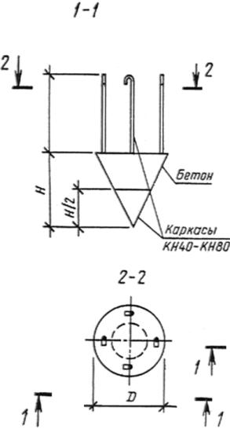

Черт. 13

# Каркасы КН40КН80

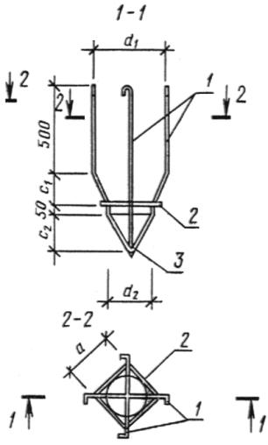

Черт. 14

Таблица 10

# Номенклатура наконечников

|  |  |  |  |  |  |  |  |
| --- | --- | --- | --- | --- | --- | --- | --- |
| Марка  наконе | Арматурные  каркасы | Номинальные  размеры, мм | | Проектная  марка по  прочности | Объем  бетона, | Масса  наконечника, | Расход  стали  на один |
| чника | (1 шт.) | Н | D | на сжатие,  кгс/ |  | т | наконеч-  ник, кг |
| Н40 | КН40 | 400 | 400 | М300 | 0,02 | 0,05 | 2,4 |
| Н50 | КН50 | 500 | 500 |  | 0,03 | 0,08 | 2,9 |
| Н60 | КН60 | 600 | 600 | М400 | 0,06 | 0,15 | 3,5 |
| Н80 | КН80 | 800 | 800 |  | 0,13 | 0,32 | 5,1 |

Таблица 11

# Ведомость стержней и закладных изделий на

# один каркас наконечника

|  |  |  |  |  |  |  |  |  |  |  |
| --- | --- | --- | --- | --- | --- | --- | --- | --- | --- | --- |
| Марка | По- |  | Размеры, мм | | | | | | | Коли |
| каркаса | зи-ция | Эскиз |  |  |  |  | a | R |  | чест-во |
|  | 1 |  | 150 | 170 | 300 | 190 | - | - | 1928 | 2 |
| КН40 | 2 |  | - | - | - | - | 148 |  | 592 | 1 |
|  | 3 |  |  |  |  |  | - | 223 | - | 1 |
|  | 1 |  | 200 | 220 | 400 | 238 |  |  | 2150 | 2 |
| КН50 | 2 |  | - | - | - | - | 183 |  | 732 | 1 |
|  | 3 |  |  |  |  |  |  | 279 | - | 1 |
|  | 1 |  | 250 | 270 | 480 | 288 | - | - | 2367 | 2 |
| КН60 | 2 |  |  |  |  |  | 225 |  | 900 | 1 |
|  | 3 |  | - | - | - | - |  | 335 | - | 1 |
|  | 1 |  | 350 | 370 | 680 | 388 | - | - | 3050 | 2 |
| КН80 | 2 |  | - | - | - | - | 298 |  | 1192 | 1 |
|  | 3 |  |  |  |  |  | - | 446 | - | 1 |

Таблица 12

# Выборка стали на один каркас наконечника, кг

|  |  |  |  |
| --- | --- | --- | --- |
| Марка каркаса | Арматурная сталь по  ГОСТ 5781-82, диаметр  8 мм, класс А-I | Листовая сталь по  ГОСТ 19903-74,  толщина 1 мм | Всего масса |
| КН40  КН50  КН60  КН80 | 1,8  2,0  2,2  2,7 | 0,6  0,9  1,3  2,2 | 2,4  2,9  3,5  5,1 |

Таблица 13

# Ведомость стержней и выборка стали

# на одну спираль головы

|  |  |  |  |  |  |  |
| --- | --- | --- | --- | --- | --- | --- |
| Марка  спирали | Эскиз | Диаметр,  мм, класс | ,  мм | ,  мм | Число  витков | Масса,  кг |
| СГ40  СГ50  СГ60  СГ80  СГ100  СГ120  СГ160 |  | 5ВI | 7450  10890  14950  24970  37500  52540  90150 | 395  495  595  795  995  1195  1595 | 6  7  8  10  12  14  18 | 1,2  1,7  2,3  3,8  5,8  8,1  13,9 |

2.12. Форма, марки, номинальные размеры элементов болтовых стыков должны соответствовать указанным на черт. 15 и в табл. 14.

# Элемент болтового стыка

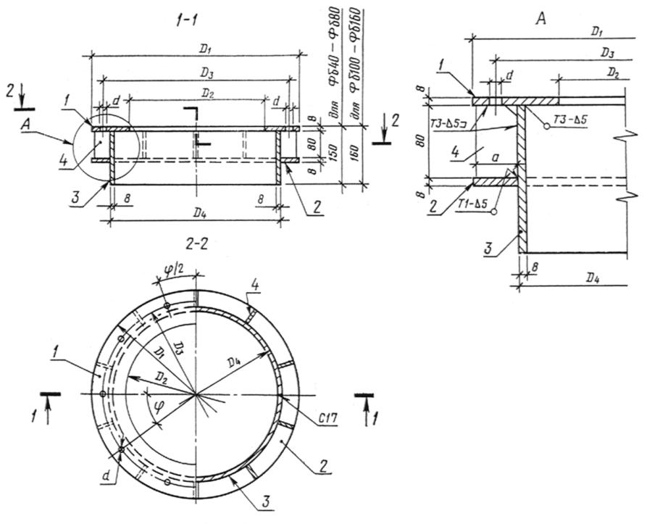

Черт. 15

Таблица 14

# Номенклатура элементов болтовых стыков

|  |  |  |  |  |  |  |  |  |  |  |  |  |
| --- | --- | --- | --- | --- | --- | --- | --- | --- | --- | --- | --- | --- |
| Марка  элеме- | Пози-  ция | Эскиз | Номинальные размеры, мм | | | | | | | Коли-  чест- | Масса, кг | |
| нта |  |  |  |  |  |  | d | a |  | во | 1 шт. | Всех |
|  | 1 |  | 400 | 240 | 354 | - | 15 |  | 24° |  | 4,9 | 4,9 |
| Фб40 | 2 |  |  |  |  | 320 |  | - | - | 1 | 2,8 | 2,8 |
|  | 3 |  | - | - | - |  | - |  |  |  | 8,7 | 8,7 |
|  | 4 |  |  |  |  | - |  | 35 | - | 15 | 0,126 | 1,9 |
|  |  |  | Всего: 18,8 | | | | | | | | | |
|  | 1 |  | 500 | 340 | 454 | - | 15 |  | 24° |  | 6,5 | 6,5 |
| Фб50 | 2 |  |  |  |  | 420 |  | - |  | 1 | 3,6 | 3,6 |
|  | 3 |  | - | - | - |  | - |  | - |  | 11,5 | 11,5 |
|  | 4 |  |  |  |  | - |  | 35 |  | 15 | 0,126 | 1,9 |
|  |  |  | Всего: 24,2 | | | | | | | | | |
|  | 1 |  | 600 | 400 | 540 | - | 19 |  | 36° |  | 9,7 | 9,7 |
| Фб60 | 2 |  |  |  |  | 500 |  | - |  | 1 | 5,4 | 5,4 |
|  | 3 |  | - | - | - |  | - |  | - |  | 13,8 | 13,8 |
|  | 4 |  |  |  |  | - |  | 45 |  | 10 | 0,157 | 1,6 |
|  |  |  | Всего: 31,3 | | | | | | | | | |
|  | 1 |  | 800 | 600 | 740 | - | 19 |  | 15°39’ |  | 13,4 | 13,4 |
| Фб80 | 2 |  |  |  |  | 700 |  | - |  | 1 | 7,4 | 7,4 |
|  | 3 |  | - | - | - |  | - |  | - |  | 19,4 | 19,4 |
|  | 4 |  |  |  |  | - |  | 45 |  | 23 | 0,157 | 3,6 |
|  |  |  | Всего: 45,1 | | | | | | | | | |
|  | 1 |  | 1000 | 760 | 918 | - | 27 | - | 17°08’ |  | 20,1 | 20,1 |
| Фб100 | 2 |  |  |  |  | 868 |  |  |  | 1 | 12,2 | 12,2 |
|  | 3 |  | - | - | - |  | - | - | - |  | 25,8 | 25,8 |
|  | 4 |  |  |  |  | - |  | 65 |  | 21 | 0,204 | 4,3 |
|  |  |  | Всего: 64,3 | | | | | | | | | |
|  | 1 |  | 1200 | 960 | 1118 | - | 27 |  | 17°08’ |  | 24,8 | 24,8 |
| Фб120 | 2 |  |  |  |  | 1068 |  | - |  | 1 | 14,8 | 14,8 |
|  | 3 |  | - | - | - |  | - |  | - |  | 31,8 | 31,8 |
|  | 4 |  |  |  |  | - |  | 65 |  | 21 | 0,204 | 4,3 |
|  |  |  | Всего: 78,0 | | | | | | | | | |
|  | 1 |  | 1600 | 1360 | 1518 | - | 27 |  | 15°39’ |  | 34,2 | 34,2 |
| Фб160 | 2 |  |  |  |  | 1468 |  | - |  | 1 | 20,0 | 20,0 |
|  | 3 |  |  | - | - |  | - |  | - |  | 43,8 | 43,8 |
|  | 4 |  |  |  |  | - |  | 65 |  | 23 | 0,204 | 4,7 |
|  |  |  | Всего: 105,8 | | | | | | | | | |
| Примечание: В массу элемента вошла масса наплавленного металла. | | | | | | | | | | | | |

2.13. Форма, марки, номинальные размеры элементов сварных стыков должны соответствовать указанным на черт. 16 и в табл. 15.

# Элемент сварного стыка

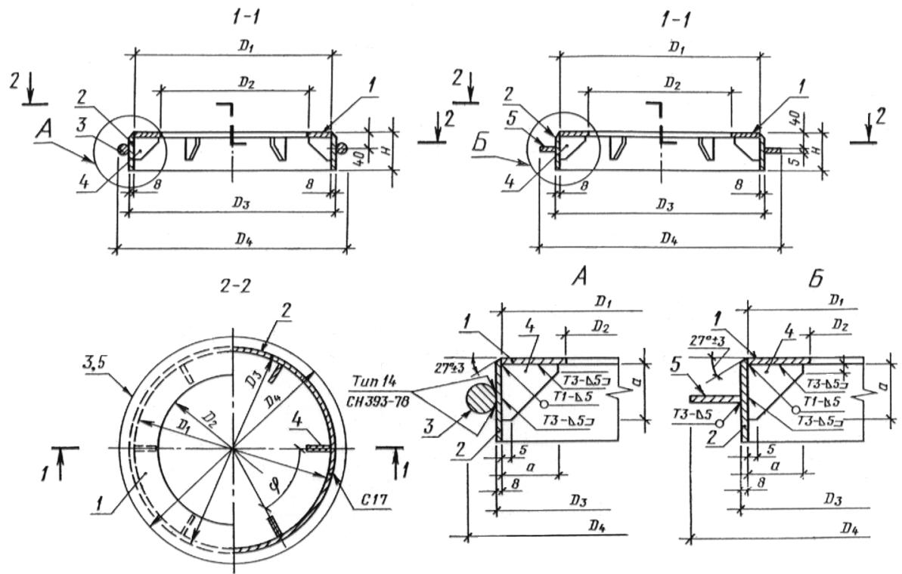

Черт. 16

Таблица 15

|  |  |  |  |  |  |  |  |  |  |  |  |  |  |  |
| --- | --- | --- | --- | --- | --- | --- | --- | --- | --- | --- | --- | --- | --- | --- |
| Марка  элемен | Пози-  ция | Эскиз | Номинальные размеры  мм | | | | | | | | | Количе | Масса  кг | |
| та |  |  |  |  |  |  | *Н* | *а* | *b* | |  | ство | 1 шт. | Всех |
|  | 1 |  | 346 | 240 | - |  | - |  |  | | - |  | 3,1 | 3,1 |
| Фcв40 | 2 |  |  |  | 362 | - | 80 | - | - | | 60° | 1 | 5,6 | 5,6 |
|  | 3 |  | - | - |  | 398 | - |  |  | |  |  | 2,4 | 2,4 |
|  | 4 |  |  |  | - | - |  | 45 |  | | - | 6 | 0,08 | 0,5 |
|  |  |  | Всего: 11,9 | | | | | | | | | | | |
|  | 1 |  | 446 | 340 | - |  | - |  |  | | - |  | 4,1 | 4,1 |
| Фcв50 | 2 |  |  |  | 462 | - | 80 | - | - | | 60° | 1 | 7,2 | 7,2 |
|  | 3 |  | - | - |  | 498 | - |  |  | | - |  | 3,0 | 3,0 |
|  | 4 |  | 1 |  | - | - |  | 45 |  | |  | 6 | 0,08 | 0,5 |
|  |  |  | Всего: 15,2 | | | | | | | | | | | |
|  | 1 |  | 526 | 400 | - |  | - |  | - | - | |  | 5,7 | 5,7 |
| Фcв60 | 2 |  |  |  | 542 | - | 80 | - |  | 60° | | 1 | 8,4 | 8,4 |
|  | 5 |  | - | - |  | 600 |  |  | 29 | - | |  | 2,0 | 2,0 |
|  | 4 |  |  |  | - | - |  | 50 | - |  | | 6 | 0,098 | 0,6 |
|  |  |  | Всего: 17,2 | | | | | | | | | | | |
|  | 1 |  | 726 | 600 | - |  | - | - | - | - | |  | 8,2 | 8,2 |
| Фcв80 | 2 |  |  |  | 742 | - | 100 |  |  | 60° | | 1 | 14,4 | 14,4 |
|  | 5 |  | - | - |  | 800 | - | - | 29 | - | |  | 2,8 | 2,8 |
|  | 4 |  |  |  | - | - |  | 50 | - |  | | 6 | 0,098 | 0,6 |
|  |  |  | Всего: 26,8 | | | | | | | | | | | |
|  | 1 |  | 898 | 760 | - |  | - |  |  | | - |  | 11,3 | 11,3 |
| Фcв100 | 2 |  |  |  | 914 | - | 100 | - | - | | 36° | 1 | 17,8 | 17,8 |
|  | 5 |  | - | - |  | 1000 |  |  | 43 | | - |  | 5,1 | 5,1 |
|  | 4 |  |  |  | - | - | - | 50 | - | |  | 10 | 0,165 | 1,7 |
|  |  |  | Всего: 37,0 | | | | | | | | | | | |
|  | 1 |  | 1098 | 960 | - |  | - |  |  | | - |  | 14,0 | 14,0 |
| Фcв120 | 2 |  |  |  | 1114 | - | 120 | - | - | | 30° | 1 | 26,2 | 26,2 |
|  | 5 |  | - | - |  | 1200 |  |  | 43 | | - |  | 6,1 | 6,1 |
|  | 4 |  |  |  | - | - | - | 65 | - | |  | 12 | 0,165 | 2,0 |
|  |  |  | Всего: 49,8 | | | | | | | | | | | |
|  | 1 |  | 1494 | 1360 | - |  | - |  |  | | - |  | 18,8 | 18,8 |
| Фcв160 | 2 |  |  |  | 1510 | - | 140 | - | - | | 30° | 1 | 41,5 | 41,5 |
|  | 5 |  | - | - |  | 1600 |  |  | 45 | |  |  | 8,6 | 8,6 |
|  | 4 |  |  |  | - | - | - | 65 | - | | - | 12 | 0,165 | 2,0 |
|  |  |  | Всего: 73,0 | | | | | | | | | | | |
| Примечание: В массу элемента вошла масса наплавленного металла. | | | | | | | | | | | | | | |

2.14. Соединение элемента болтового стыка с арматурным каркасом секции должно соответствовать указанному на черт. 17.

# Узлы сопряжения арматурных каркасов

# с элементами болтовых стыков

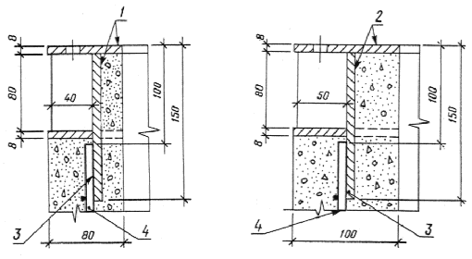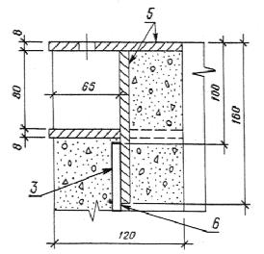

1 - элемент болтового стыка Фб40-Фб50; 2 - элемент болтового стыка Фб60-Фб80;

3 - тип 14 СН 393-78; 4 - продольная арматура сваи;

5 - элемент болтового стыка Фб100-Фб160; 6 - продольная арматура сваи-оболочки

Черт. 17

2.15. Соединение элемента сварного стыка с арматурным каркасом должно соответствовать указанному на черт. 18.

2.16. В целях обеспечения соосности составных свай и свай-оболочек установку стыковых элементов и сварку их с каркасами секций следует производить в специальных кондукторах.

2.17. Сварные соединения закладных изделий следует выполнять по ГОСТ 5264-80, арматурных изделий к закладным - по СН 393-78. Арматурные изделия, закладные детали и сварные соединения должны соответствовать требованиям ГОСТ 10922-75.

2.18. Отклонения от номинальных размеров элементов стыков секций не должны превышать величин, мм:

по наружному диаметру стыкового элемента для:

свай диаметром до 600 мм включительно .................. +2

" " " 800 мм и свай-оболочек .. ............ +5

по смещению болтовых отверстий ....................... +1

2.19. Отклонение от прямолинейности профиля торцевой плоскости стыкового элемента секции не должно превышать 1,5 мм.

2.20. Обвалы бетона на внутренней поверхности секции с обнажением арматуры не допускаются.

2.21. Щели и наплывы в местах соединения стыковых элементов с бетоном секций не допускаются.

# Узлы сопряжения арматурных каркасов с элементами сварных стыков

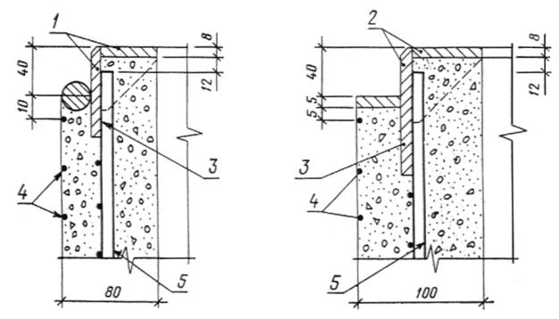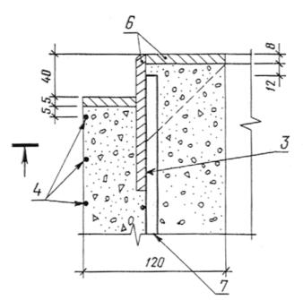

1 - элемент сварного стыка Фсв40, Фсв50; 2 - элемент сварного стыка Фсв60, Фсв80;

3 - тип 14 СН 393-78; 4 - спираль головы; 5 - продольная арматура сваи;

6 - элемент стыка Фсв100-Фсв160; 7 - продольная арматура сваи-оболочки

Черт. 18

3. Конструкция и размеры составных свай и свай-оболочек

3.1. Длина свай должна быть не менее 14 м и не более, м:

для свай диаметром 400 мм .............. 26

" " " 500 мм .............. 30

" " " 600 мм .............. 40

" " " 800 мм .............. 48

3.2. Длина свай-оболочек независимо от их диаметра должна быть не менее 14 м и не более 48 м.

3.3. При сборке свай и свай-оболочек следует использовать секции таких длин, при которых получается минимальное число стыков. Секции длиной 6 м следует применять для сборки свай и свай-оболочек длиной только 14 м, секции длиной 8, 10 и 12 м - для сборки свай и свай-оболочек длиной более 14 м.

3.4. Болтовой стык

3.4.1. Соединение секций свай и свай-оболочек при помощи болтов следует производить в соответствии с черт. 19 только при наращивании свай и свай оболочек в процессе погружения в вертикальном положении.

# Болтовой стык

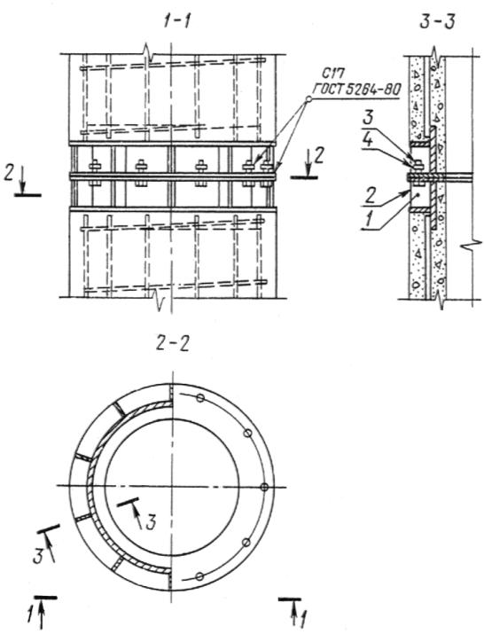

Черт. 19

3.4.2. Перед соединением секций на торцовые плоскости стыковых элементов следует нанести антикоррозионное покрытие.

3.4.3. После затяжки болтов гайки и шов между стыковыми элементами заварить. Сварку секций производить электродами типа Э50А по ГОСТ 9467-75.

3.4.4. Спецификация стали на болтовой стык приведена в табл. 16.

Таблица 16

# Спецификация стали на болтовой стык

|  |  |  |  |  |  |
| --- | --- | --- | --- | --- | --- |
| Диаметр сваи,  сваи-оболочки,  мм | Номер  детали | Наименование детали | Масса  детали,  кг | Количество  деталей на стык | Расход стали на стык, кг |
| 400 | 1  2  3  4 | Элемент болтового стыка Фб40  Болт М12х40.58 ГОСТ 7798-70  Гайка М12.5 ГОСТ 5915-70  Шайба 12.01 ГОСТ 11371-78 | 18,8  0,0529  0,0154  0,00627 | 2  15  15  15  Итого: | 37,6  0,79  0,23  0,09  38,71 |
| 500 | 1  2  3  4 | Элемент болтового стыка Фб50  Болт М12х40.58 ГОСТ 7798-70  Гайка М12.5 ГОСТ 5915-70  Шайба 12.01 ГОСТ 11371-78 | 24,2  0,0529  0,0154  0,00627 | 2  15  15  15  Итого: | 48,4  0,79  0,23  0,09  49,51 |
| 600 | 1  2  3  4 | Элемент болтового стыка Фб60  Болт М16х40.58 ГОСТ 7798-70  Гайка М16.5 ГОСТ 5915-70  Шайба 16.01.05 ГОСТ 11371-78 | 31,4  0,098  0,0332  0,0113 | 2  10  10  10  Итого: | 62,8  0,98  0,33  0,11  64,22 |
| 800 | 1  2  3  4 | Элемент болтового стыка Фб80  Болт М16х40.58 ГОСТ 7798-70  Гайка М16.5 ГОСТ 5915-70  Шайба 16.01 ГОСТ 11371-78 | 45,1  0,098  0,0332  0,0113 | 2  23  23  23  Итого: | 90,2  2,25  0,76  0,26  93,47 |
| 1000 | 1  2  3  4 | Элемент болтового стыка Фб100  Болт М24х60.58 ГОСТ 7798-70  Гайка М24.5 ГОСТ 5915-70  Шайба 24.01 ГОСТ 11371-78 | 64,3  0,33  0,107  0,0323 | 2  21  21  21  Итого: | 128,6  6,93  2,25  0,68  138,46 |
| 1200 | 1  2  3  4 | Элемент болтового стыка Фб120  Болт М24х60.58 ГОСТ 7798-70  Гайка М24.5 ГОСТ 5915-70  Шайба 24.01 ГОСТ 11371-78 | 78,0  0,33  0,107  0,0323 | 2  21  21  21  Итого: | 156,0  6,93  2,25  0,68  165,86 |
| 1600 | 1  2  3  4 | Элемент болтового стыка Фб160  Болт М24х60.58 ГОСТ 7798-70  Гайка М24.5 ГОСТ 5915-70  Шайба 24.01 ГОСТ 11371-78 | 105,8  0,33  0,107  0,0323 | 2  23  23  23  Итого: | 211,6  7,59  2,46  0,74  222,39 |

3.5. Сварной стык

3.5.1. Соединение свай и свай-оболочек при помощи сварки следует производить в соответствии с черт. 20. Сварку секций производить электродами типа Э50А по ГОСТ 9467-75.

# Сварной стык

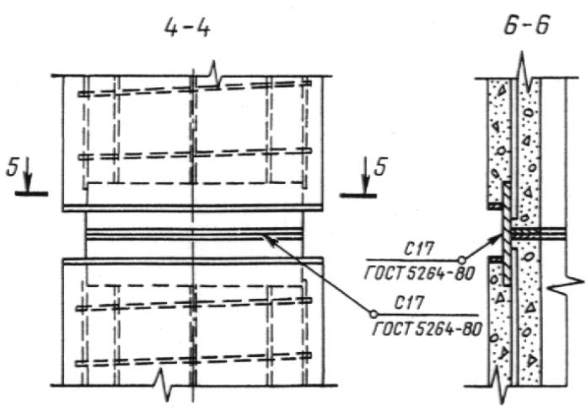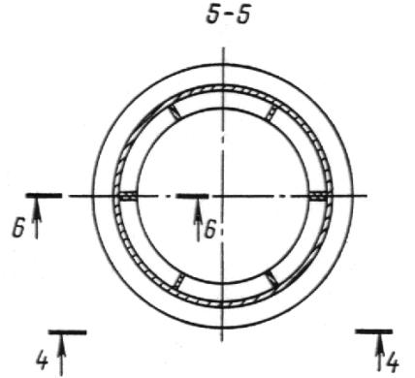

Черт. 20

3.5.2. Сварной стык свай и свай-оболочек можно осуществлять как в вертикальном положении по мере наращивания секций в процессе погружения, так и в горизонтальном положении при укрупнительной сборке, которая может быть произведена как на предприятии-изготовителе, так и на строительной площадке.

Сварку стыков в горизонтальном положении следует производить на поворотных роликах. Длина укрупненных секций должна быть не более 20 м.

3.5.3. Спецификация стали на сварной стык приведена в табл. 17.

Таблица 17

# Спецификация стали на сварной стык

|  |  |  |  |  |
| --- | --- | --- | --- | --- |
| Диаметр сваи,  сваи-оболочки,  мм | Наименование детали | Масса  детали,  кг | Количество  деталей | Расход  стали на стык, кг |
| 400  500  600  800  1000  1200  1600 | Элемент сварного стыка Фсв40  Элемент сварного стыка Фсв50  Элемент сварного стыка Фсв60  Элемент сварного стыка Фсв80  Элемент сварного стыка Фсв100  Элемент сварного стыка Фсв120  Элемент сварного стыка Фсв160 | 11,9  15,2  17,2  26,8  37,0  49,8  78,0 | 2  2  2  2  2  2  2 | 23,8  30,4  34,4  53,8  74,0  99,6  146,0 |

4. Испытание секций свай и свай-оболочек на раскрытие трещин

4.1. Секции свай длиной 10 м и более с элементами болтовых стыков, секции и укрупненные секции свай длиной 14 м и более с элементами сварных стыков, а также укрупненные секции свай-оболочек длиной 18 м и более с элементами сварных стыков должны быть испытаны на раскрытие трещин путем укладки их на две опоры, расположенные по схеме, указанной на черт. 21.

Усиленные секции свай-оболочек (марки СОУ) испытанию на раскрытие трещин не подвергают.

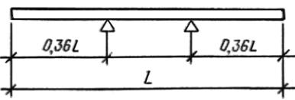

Черт. 21

4.2. После укладки секции (укрупненной секции) на две опоры через 10 мин производят осмотр ее верхней поверхности над опорой. Секцию (укрупненную секцию) считают выдержавшей испытание, если ширина раскрытия трещин не превышает 0,2 мм.

5. Транспортирование секций и подъем их на копер

5.1. Подъем секций (укрупненных секций) следует производить захватами в местах, отмеченных на поверхности секций: в виде одинарной полосы на расстоянии от торца - при транспортировании и выемке из опалубки и после укрупненной сборки; в виде двойной полосы на расстоянии от торца - при подъеме на копер.



Полосы следует наносить на двух противоположных поверхностях секций. Длина полосы должна быть не менее 10 см для свай и 20 см для свай-оболочек.

5.2. Разметку мест захвата следует производить в соответствии с указанной на черт. 1, 2 и в табл. 1 для секций свай и свай-оболочек и в табл. 18 для укрупненных секций свай и свай-оболочек со сварными стыками.

Таблица 18

|  |  |  |  |
| --- | --- | --- | --- |
| Длина укрупненной | Наименование | Расстояние от торца до  отметки захвата, мм | |
| секции, мм | конструкции | при транспортировании (одинарная полоса) | при подъеме на  копер (двойная полоса) |
| 14000 | Cвая  Cвая-оболочка | 2900  0 (за торцы) | 4100  0 (за торцы) |
| 16000 | Cвая  Cвая-оболочка | 3300  0 (за торцы) | 4700  0 (за торцы) |
| 18000 | Cвая  Cвая-оболочка | 3700 | 5300 |
| 20000 | Cвая  Cвая-оболочка | 4100 | 5900 |
| 14000 - 20000 | Cвая-оболочка  усиленная | 0 (за торцы) | 0 (за торцы) |

5.3. Секции, для которых в табл. 1 не указаны места подъема при транспортировании и выемке из опалубки, допускается поднимать за торцы при помощи захватов специальной конструкции.

При складировании и транспортировании таких секций прокладки между ними следует располагать на расстоянии 0,5 м от торцов.

5.4. Подъем секций на копер следует производить за торец при помощи захвата специальной конструкции.

ПРИЛОЖЕНИЕ

Справочное

# УСЛОВИЯ РАСЧЕТА И ПРИМЕНЕНИЯ СВАЙ И СВАЙ-ОБОЛОЧЕК

1. Секции и укрупненные секции свай и свай-оболочек со сварными стыками рассчитаны на изгиб от усилий, возникающих при подъеме на копер за одну точку, расположенную от торца на расстоянии, равном 0,294 длины цилиндрической части сваи и сваи-оболочки, по прочности и по кратковременному раскрытию трещин до = 0,3 мм.



Коэффициент перегрузки к нагрузке от собственной массы не учитывают.

Коэффициент динамичности принят равным:

1,5 - при расчете по прочности;

1,25 - при расчете по раскрытию трещин.

2. Сваи и сваи-оболочки рассчитаны также на вибропогружение. Рекомендуемые марки вибропогружателей приведены в таблице.

|  |  |  |
| --- | --- | --- |
| Диаметр сваи или сваи-  оболочки, мм | Типы стыка | Марка вибропогружателя |
| 600  800  1000  1200  1200 (усиленная)  1600  1600 (усиленная) | Сварной  Болтовой, сварной  То же  "  Сварной  Болтовой, сварной  Сварной | ВП-3М  ВП-3М  ВП-80  ВП-80  ВП-170  ВУ-1,6  ВП-250 |

3. При проектировании свайных фундаментов сваи и сваи-оболочки должны быть рассчитаны по прочности и раскрытию трещин на нагрузки, передаваемые на сваю или сваю-оболочку в строительный и эксплуатационный периоды. При этом допустимую ширину раскрытия трещин принимают в соответствии с требованиями СНиП II-21-75.

Допускается увеличивать поперечное сечение продольной арматуры, если это требуется по расчету. При этом в конце обозначения марки сваи или сваи-оболочки добавляют строчную букву "у" (усиленная) и в заказной спецификации дополнительно указывают класс, диаметр и число стержней продольной арматуры.

4. При проверке свай и свай-оболочек по прочности и раскрытию трещин до = 0,2 мм на внецентренное сжатие от эксплуатационных нагрузок М и N допускается пользоваться графиками, приведенными на черт. 1 - 10 настоящего приложения.



На графиках приняты обозначения: N - нормальная сила, тс, и М - изгибающий момент, относительно оси сваи или сваи-оболочки, т⋅см, передаваемые на сваю или сваю-оболочку при эксплуатации здания или сооружения. Предполагается, что свая или свая-оболочка по всей длине находится в грунте и ее продольный изгиб не учитывают.

# Сваи диаметром 400 мм. Бетон М300 (болтовой стык)

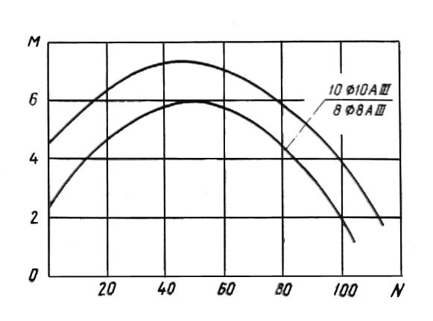

Черт. 1

# Сваи диаметром 500 мм. Бетон М300 (болтовой стык)

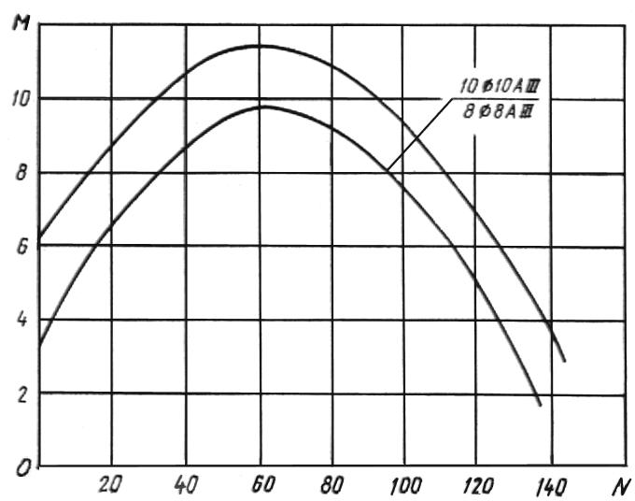

Черт. 2

# Сваи диаметром 600 мм. Бетон М300 (болтовой стык)

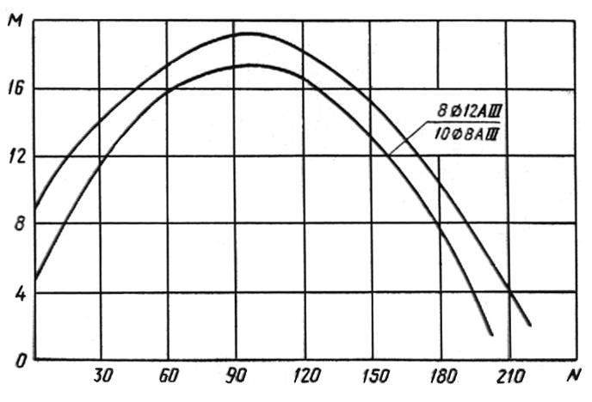

Черт. 3

# Сваи диаметром 800 мм. Бетон М400 (болтовой стык)

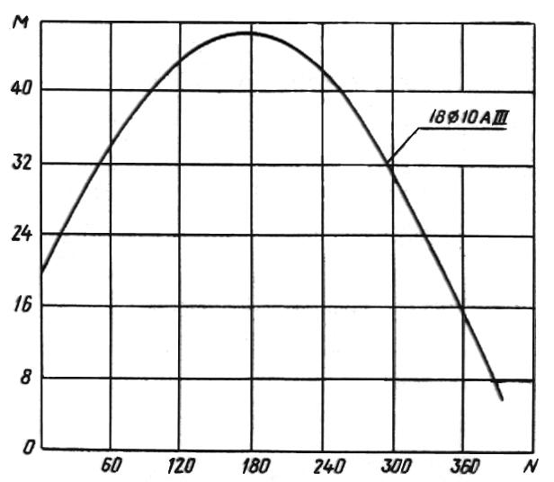

Черт. 4

# Сваи-оболочки диаметром 1000, 1200, 1600 мм.

# Бетон М400 (болтовой стык)

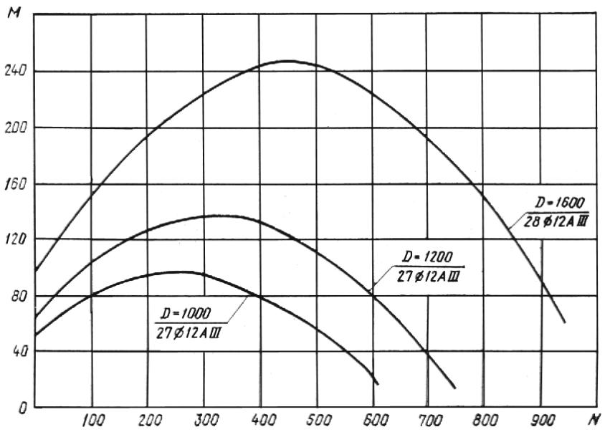

Черт. 5

# Сваи диаметром 400 мм. Бетон М300 (сварной стык)

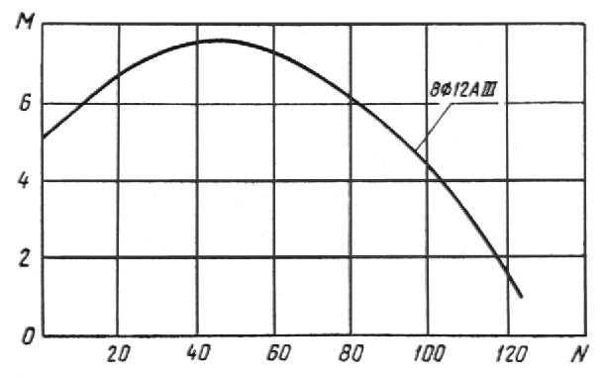

Черт. 6

# Сваи диаметром 500 мм. Бетон М300 (сварной стык)

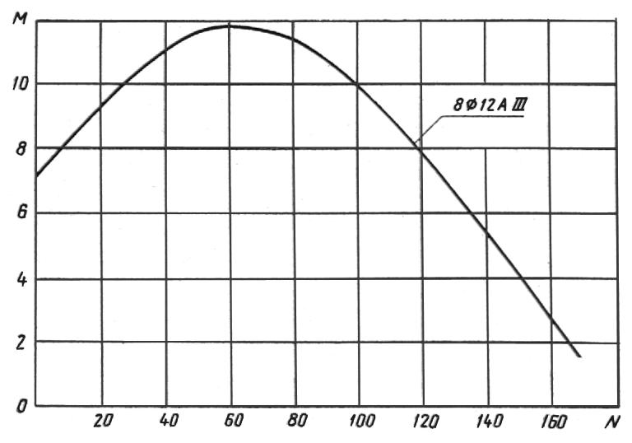

Черт. 7

# Сваи диаметром 600 мм. Бетон М300 (сварной стык)

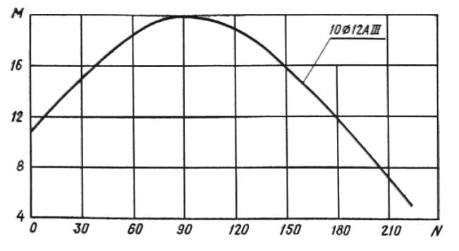

Черт. 8

# Сваи диаметром 800 мм. Бетон М400 (сварной стык)

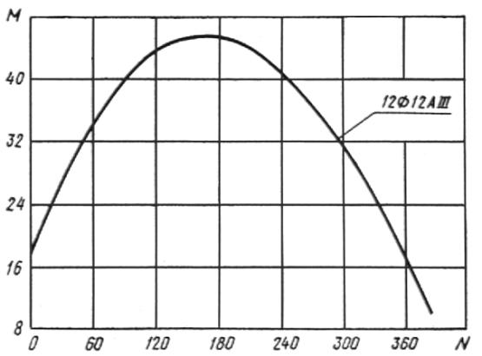

Черт. 9

# Сваи-оболочки диаметром 1000, 1200, 1600 мм.

# Бетон М400 (сварной стык)

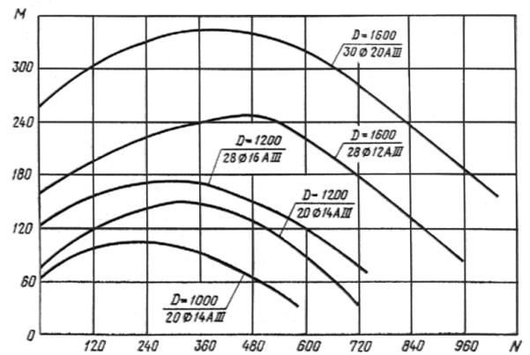

Черт. 10

5. После выбора длины и диаметра сваи или сваи-оболочки (по геологическим условиям) устанавливают класс, диаметр и число стержней продольной арматуры в соответствии с настоящим стандартом.

6. Если точка с координатами М и N лежит ниже кривой, соответствующей принятому армированию сваи или сваи-оболочки, то выбранная свая или свая-оболочка удовлетворяет расчету по прочности и раскрытию трещин на эксплуатационные нагрузки М и N, если точка лежит выше - не удовлетворяет.

Секции свай без наконечника или сваи-оболочки

Секции свай с наконечником

Армирование секций свай и свай-оболочек с элементами болтовых стыков

Армирование секций свай с элементами болтовых стыков и с наконечником

Арматурный каркас К6-40б-12-160б

Арматурный каркас К8-40бн-К12-80бн

Армирование секций свай и свай-оболочек с элементами сварных стыков

Армирование секций свай и свай-оболочек с элементами сварных стыков и с наконечниками

Арматурный каркас К6-40св -К18-60св

Арматурный каркас К8-40свн - К18-60свн

Арматурный каркас К6-80св-К12-160св, КУ6-120св-КУ12-120св, КУ6-160св-КУ12-160св

Арматурный каркас К8-80свн-К12-80свн

Наконечники Н40-Н80

Каркасы КН40К-Н80

Элемент болтового стыка

Элемент сварного стыка

Узлы сопряжения арматурных каркасов с элементами болтовых стыков

Узлы сопряжения арматурных каркасов с элементами сварных стыков

Болтовой стык

Сварной стык

Черт. 21

ПРИЛОЖЕНИЕ (справочное). УСЛОВИЯ РАСЧЕТА И ПРИМЕНЕНИЯ СВАЙ И СВАЙ-ОБОЛОЧЕК

Сваи диаметром 400 мм. Бетон М300 (болтовой стык)

Сваи диаметром 500 мм. Бетон М300 (болтовой стык)

Сваи диаметром 600 мм. Бетон М300 (болтовой стык)

Сваи диаметром 800 мм. Бетон М400 (болтовой стык)

Сваи-оболочки диаметром 1000, 1200, 1600 мм. Бетон М400 (болтовой стык)

Сваи диаметром 400 мм. Бетон М300 (сварной стык)

Сваи диаметром 500 мм. Бетон М300 (сварной стык)

Сваи диаметром 600 мм. Бетон М300 (сварной стык)

Сваи диаметром 800 мм. Бетон М400 (сварной стык)

Сваи-оболочки диаметром 1000, 1200, 1600 мм. Бетон М400 (сварной стык)